**BỘ CÔNG THƯƠNG**

**TRƯỜNG CAO ĐẲNG CÔNG NGHIỆP HUẾ**

**KHOA CÔNG NGHỆ THÔNG TIN – TRUYỀN THÔNG**

---



**LẬP TRÌNH WEB CƠ BẢN**

**ĐỀ TÀI:**

**XÂY DỰNG WEBSITE ĐỌC TRUYỆN-BÁN SÁCH ONLINE**

**Sinh viên thực hiện: Nguyễn Quang Đức**

**Hồ Thị Thảo**

**Lớp: 20CDTH41**

**GVHD: Huỳnh Bảo Quốc Dũng**

**MỤC LỤC**

CHƯƠNG 1: TỔNG QUAN ĐỀ TÀI 3

**1.Giới thiệu đề tài : 3**

**2. Mục tiêu đề tài: 3**

**3 Đối tượng nghiên cứu và tìm hiểu: 4**

CHƯƠNG 2: PHÁT BIỂU VẤN ĐỀ 5

**1.Hướng dẫn cài đặt xampp** 5

**2.Phương thức GET & POST** 11

2.1. Phương thức GET 11

2.2. Phương thức Post 12

**3.Kết nối php với mysql – PHP kết nối với MySQL database** 13

3.1 Mở kết nối với database 13

3.2 Đóng kết nối cơ sở dữ liệu 14

**4.Session và cookie trong php** 15

4.1 Session trong PHP 15

4.2 Cookie trong PHP 17

**CHƯƠNG 3: KẾT QUẢ VÀ ỨNG DỤNG** 20

**1.Giao diện và chức năng trang đọc truyện** 20

1.1 Trang chủ 20

1.2 Trang thể loại 20

1.3 Trang bài viết 21

1.4 Phân trang bài viết 22

1.5 Tìm kiếm bài viết 23

1.6 Slide quảng cáo cho shop 24

1.7 Bài viết mới nhất 25

1.8 Trang login vào trang admin 26

**2**.**Giao diện trang quản lý (dành cho cả quyền admin)** 27

2.1 Thống kê số bài viết của bạn, số bài viết trên trang và bài viết bạn viết gần đây nhất 27

2.2 Quản lý thể loại 28

2.3 Quản lý bài viết (Hiển thị toàn bộ, thêm, sửa, xoá) 30

2.4 Quản lý sản phẩm (Hiển thị, thêm, sửa, xoá) 33

2.5 Quản lý, cấp quyền cho user (Hiển thị, Thêm, sửa, xoá) 35

2.6 Quản lý các đơn hàng (Xem tất cả đơn, xem các đơn chưa được gửi đi để gửi và xác nhận lại đã gửi) 38

2.7 Quản lý các mã giảm giá trong Shop (Hiển thị, thêm, sửa, xoá) 40

**3.Giao diện trang quản lý (Dành cho writter**) 43

**4.Giao diện và chức năng shop bán sách** 43

4.1 Giao diện: 43

4.2 Chức năng 49

**CHƯƠNG 4: KẾT LUẬN** 53

4.1 Kế hoạch đạt được 53

4.2 Định hướng phát triển 53

# CHƯƠNG 1: TỔNG QUAN ĐỀ TÀI

## Giới thiệu đề tài :

* Ngày nay, để đáp ứng được sự phát triên kinh tế toàn cầu, con người đã không ngừng học tập, làm việc và sáng tạo để đá ứng tốt các mục tiêu đã đặt ra. Song con người cũng không phải chỉ sinh ra dể học tập và làm việc, nhu cầu giải trí của con người sau những thời gian làm việc căng thẳng đó là vô cùng cân thiết. Và đọc truyện dành cho những giờ thư giãn thì không còn gì tuyệt vời hơn. Nhưng không phải lúc nào bạn cũng có thời gian để tới hiệu sách tìm mua và đọc những cuốn sách mà bạn muốn, vì vậy “ Web đọc truyện online” của nhóm chúng tôi ra đời là dành cho tất cả mọi người. Chỉ cần có các thiết bị kết nối internet thì bạn có thể đọc truyện ở mọi lúc mọi nơi và bất kể nơi đâu bạn tới.Ngoài ra, website còn giúp khách hàng có thể đặt mua sách qua mạng một cách nhanh chóng, tiện lợi và tiết kiệm chi phí.
* Trong quá trình làm đề tài, vì thời gian và trình độ hiểu biết còn hạn chế nên không tránh khỏi những thiếu sót.Vì vậy chúng em rất mong được sự giúp đỡ, góp ý của thầy để nội dung đồ án được hoàn thiện tốt hơn.
* Chúng em xin chân thành cảm ơn.

## 2. Mục tiêu đề tài:

* Xây dựng website dựa trên những kiến thức đã học về HTML, CSS, Java Script,PHP&MySQL để thiết kế một webstite hoàn chỉnh.
* Website có giao diện thân thiện, dễ dàng tìm kiếm thông tin. Các truyện đọc, sản phẩm sách phải được cập nhật thường xuyên và liên tục.
* Thuận tiện trong việc quản lý thông tin thành viên, dữ liệu mua bán của website.
* Thực hiện các chức năm thêm, sửa, xóa, cập nhật thông tin một cách dễ dàng và hiệu quả.

## 3 Đối tượng nghiên cứu và tìm hiểu:

* PHP, MySQL
* HTML
* CSS, SASS
* Java Script

# CHƯƠNG 2: PHÁT BIỂU VẤN ĐỀ

## Hướng dẫn cài đặt xampp

* XAMPP là gì?
* Ý nghĩa chữ viết tắt XAMPP là gì? XAMPP hoạt động dựa trên sự tích hợp của 5 phần mềm chính là Cross-Platform (X), Apache (A), MariaDB (M), PHP (P) và Perl (P), nên tên gọi XAMPP cũng là viết tắt từ chữ cái đầu của 5 phần mềm này:
* Chữ X đầu tiên là viết tắt của hệ điều hành mà nó hoạt động với: Linux, Windows và Mac OS X.
* Apache: Web Server mã nguồn mở Apache là máy chủ được sử dụng rộng rãi nhất trên toàn thế giới để phân phối nội dung Web. Ứng dụng được cung cấp dưới dạng phần mềm miễn phí bởi Apache Software Foundation.
* MySQL / MariaDB: Trong MySQL, XAMPP chứa một trong những hệ quản trị cơ sở dữ liệu quan hệ phổ biến nhất trên thế giới. Kết hợp với Web Server Apache và ngôn ngữ lập trình PHP, MySQL cung cấp khả năng lưu trữ dữ liệu cho các dịch vụ Web. Các phiên bản XAMPP hiện tại đã thay thế MySQL bằng MariaDB (một nhánh của dự án MySQL do cộng đồng phát triển, được thực hiện bởi các nhà phát triển ban đầu).
* PHP: Ngôn ngữ lập trình phía máy chủ PHP cho phép người dùng tạo các trang Web hoặc ứng dụng động. PHP có thể được cài đặt trên tất cả các nền tảng và hỗ trợ một số hệ thống cơ sở dữ liệu đa dạng.
* Perl: ngôn ngữ kịch bản Perl được sử dụng trong quản trị hệ thống, phát triển Web và lập trình mạng. Giống như PHP, Perl cũng cho phép người dùng lập trình các ứng dụng Web động.
* Để cài Localhost chúng ta có rất nhiều cách và phần mềm, tuy nhiên nếu bạn là người mới thì mình khuyến khích các bạn dùng phần mềm **XAMPP** để cài localhost vì:
* XAMPP hoàn toàn miễn phí.
* Dễ sử dụng.
* Hỗ trợ các hệ điều hành thông dụng như Windows, Mac, Linux.
* Tuy nhiên trong bài này mình chỉ hướng dẫn cho hệ điều hành Windows.
* Để tải XAMPP, đầu tiên bạn truy cập vào địa chỉ <https://www.apachefriends.org/download.html> và chọn phiên bản XAMPP phù hợp với hệ điều hành của máy tính bạn đang sử dụng, và bạn nên chọn phiên bản PHP 5.4.31. Lưu ý là XAMPP chỉ có phiên bản cho hệ điều hành 32bit nhưng 64bit vẫn hoạt động bình thường.
* Lưu ý: Hiện nay XAMPP đã ra bản mới hơn hỗ trợ MariaDB nhưng bị lỗi rất nhiều, bạn nên dùng phiên bản XAMPP 1.8.3 có thể tải [tại đây](http://sourceforge.net/projects/xampp/files/XAMPP%20Windows/1.8.3/xampp-win32-1.8.3-5-VC11-installer.exe/download). Nếu bạn dùng Mac thì tải [tại đây](http://sourceforge.net/projects/xampp/files/XAMPP%20Mac%20OS%20X/1.8.3/xampp-osx-1.8.3-4-installer.dmg/download).

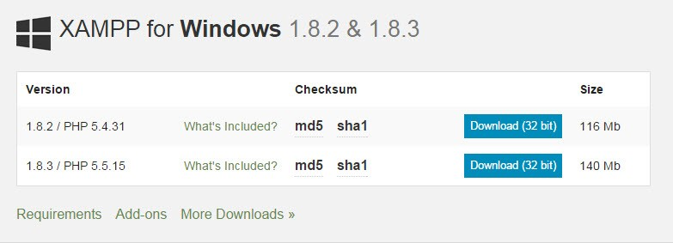

* Sau khi tải file cài đặt về xong, hãy chạy nó, sau đó chọn **Next**.

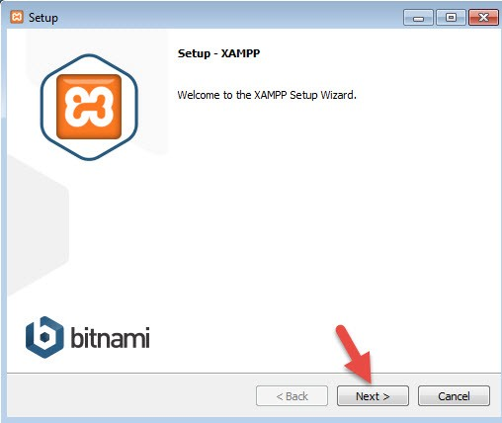

* Ở phần chọn đường dẫn, bạn hãy chọn đường dẫn cần lưu cài đặt của XAMPP. Lưu ý rằng đường dẫn này bạn phải nhớ vì khi cài đặt web lên localhost, bạn phải truy cập vào thư mục này. Bạn nên để mặc định là **c:\xampp**. Tiếp tục ấn Next.

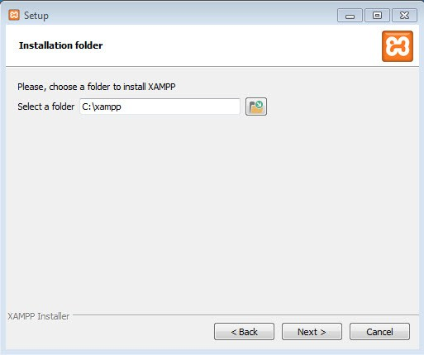

* Ở trang kế tiếp, bạn bỏ chọn phần “Learn more about Bitnami for XAMPP“. Và ấn Next 2 lần nữa để bắt đầu quá trình cài đặt XAMPP.

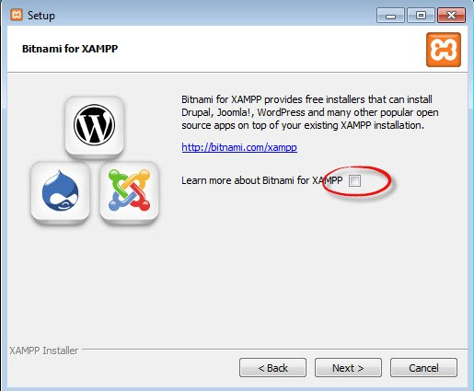

* Sau khi cài xong, ấn nút **Finish** để kết thúc cài đặt và mở bảng điều khiển của XAMPP. Tuy nhiên, hãy khởi động lại máy sau khi cài đặt xong để tránh tình trạng không khởi động được localhost.

Khởi động Localhost

* Bây giờ bạn hãy vào thư mục **c:\xampp** và mở file**xampp-panel.exe** lên để bật bảng điều khiển của XAMPP.

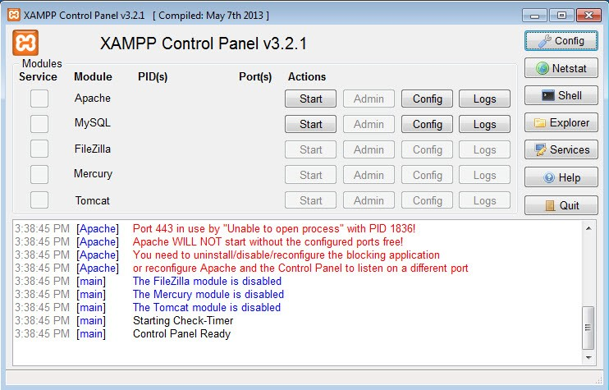

* *Bảng điều khiển của XAMPP*
* Bạn để ý sẽ thấy hai ứng dụng Apache và MySQL có nút **Start**, đó là dấu hiệu bảo 2 ứng dụng này chưa được khởi động, hãy ấn vào nút Start của từng ứng dụng để khởi động Webserver Apache và MySQL Server lên thì mới chạy được localhost.
* Nếu cả hai ứng dụng chuyển sang màu xanh như hình dưới là đã khởi động thành công.

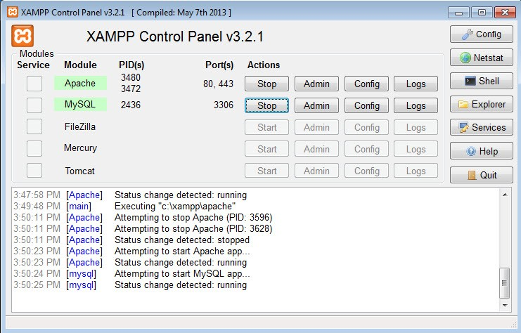

* Sau khi khởi động xong, bạn hãy truy cập vào website với địa chỉ là **http://localhost** sẽ thấy nó hiển thị ra trang giới thiệu XAMPP như hình dưới.

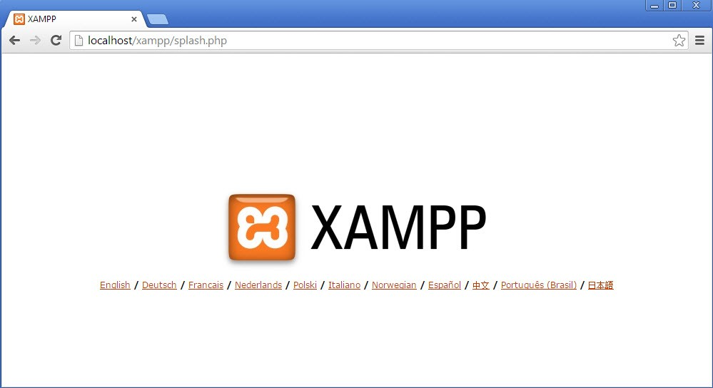

* Bạn có thể ấn vào nút **English** phía bên dưới để truy cập vào trang quản lý localhost.

Vậy là tôi đã hướng dẫn các bạn cách để cài xampp.

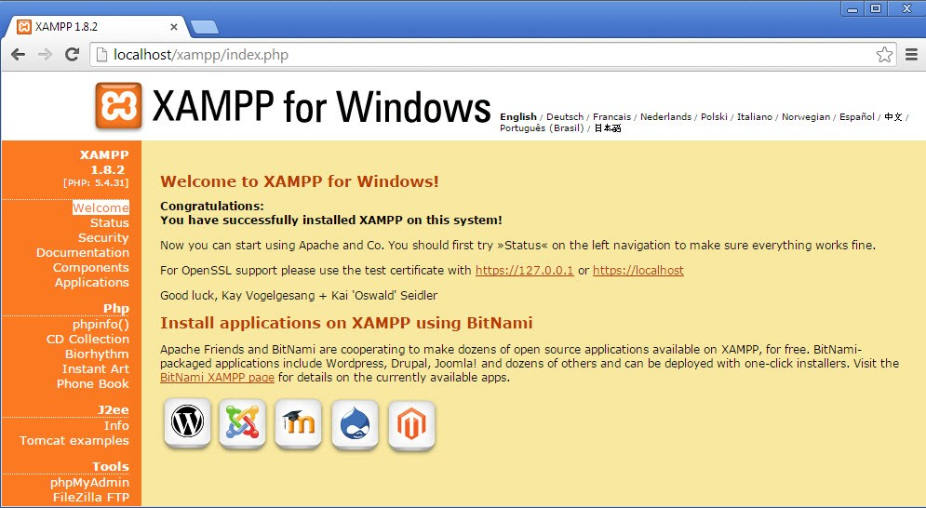

## Phương thức GET & POST

* Cả phương thức GET và POST trong PHP đều tạo ra một mảng chứa các cặp key/value. **$_GET trong PHP** được sử dụng để truyền một mảng vào tập lệnh với các tham số URL.
* Còn **$_POST** **trong PHP**được sử dụng để truyền một mảng vào tập lệnh với phương thức HTTP POST. Cùng tôi tìm hiểu kỹ hơn về sự khác biệt giữa hai phương thức này nhé.

****2.1. Phương thức GET****

**Phương thức GET** gửi thông tin người dùng được mã hóa vào yêu cầu trang. Trang này và thông tin được mã hóa được ngăn cách bởi ký tự ?.

http://www.test.com/index.htm?name1=value1&name2=value2

* Phương thức GET  tạo ra một chuỗi dài xuất hiện trên nhật ký máy chủ, trong phần Location của trình duyệt: box.
* Phương thức GET có thể gửi được tối đa chỉ 1024 ký tự.
* Không được sử dụng phương thức GET khi bạn gửi mật khẩu hoặc các thông tin nhạy khác đến máy chủ.
* Phương thức GET không thể được sử dụng để gửi dữ liệu nhị phân đến máy chủ, ví dụ như hình ảnh hoặc tài liệu word.
* Dữ liệu được gửi bằng phương thức GET có thể được truy cập bằng cách sử dụng biến môi trường QUERY_STRING.
* PHP cung cấp mảng liên kết $_GET để truy cập tất cả thông tin đã được gửi bằng phương thức GET.

Hãy cùng xem qua ví dụ về cách đặt mã nguồn trong tập lệnh test.php.

<?php

if( $_GET["name"] || $_GET["age"] ) {

    echo "Welcome". $_GET["name"]. "<br/>";

    echo "You are". $_GET["age"]. " years old.";

exit();

}

?>

<html>

<body>

    <form action = "<?php $_PHP_SELF ?>" method = “GET”>

        Name: <input type = “text” name = “name” />

        Age: <input type = “text” name = “age” />

    <input type = “submit” />

    </form>

</body>

</html>

Và kết quả đạt được sẽ như sau:



Phương thức get và post trong PHP

****2.2. Phương thức Post****

Phương thức POST giúp chuyển đổi thông tin qua HTTP headers.  Thông tin được mã hóa tương tự như khi sử dụng phương thức GET và được đặt trong header có tên là QUERY_STRING.

* Phương thức POST không giới hạn kích thước dữ liệu được gửi.
* Phương thức POST có thể được sử dụng để gửi bảng mã ASCII cũng như dữ liệu nhị phân.
* Dữ liệu được gửi bởi phước thức POST sẽ đi qua HTTP header, do đó, tính bảo mật phụ thuộc vào giao thức HTTP. Bằng cách sử dụng Secure HTTP (phần mở rộng cho Giao thức truyền siêu văn bản), bạn có thể an tâm bởi vì mọi thông tin của mình đều được bảo mật.
* PHP cung cấp mảng kết hợp $_POST để truy cập tất cả thông tin được gửi bằng phương thức POST.

Ví dụ dưới đây chính là cách đặt mã nguồn trong tập lệnh test.php

<?php

if( $_POST["name"] || $_POST["age"] ) {

    if (preg_match("/[^A-Za-z’-]/",$_POST['name'] )) {

        die ("invalid name and name should be alpha");

    }

    echo "Welcome ". $_POST['name']. "<br />";

    echo "You are ". $_POST['age']. " years old.";

    exit();

}

?>

<html>

<body>

    <form action = "<?php $_PHP_SELF ?>" method = "POST">

        Name: <input type = "text" name = "name" />

        Age: <input type = "text" name = "age" />

        <input type = "submit" />

    </form>

</body>

</html>

Và kết quả đạt được như sau:



Post trong PHP

## Kết nối php với mysql – PHP kết nối với MySQL database

* Chúng tôi sẽ trình bày cách làm thế nào để mở và đóng kết nối với MySQL thông qua PHP. Hai thao tác này là không thể thiếu khi thực hiện kết nối website sử dụng PHP với cơ sở dữ liệu trên MySQL.

****3.1 Mở kết nối với database****

* PHP cung cấp hàm **mysqli_connect**để thực hiện mở kết nối với cơ sở dữ liệu MySQL. Hàm này nhận các tham số và trả về một kết nối nếu thao tác kết nối được thực hiện thành công
* Cú pháp

**$conn = new mysqli (serverName,userName,password,databaseName);**

|  |  |
| --- | --- |
| **Tham số** | **Giải thích** |
| serverName | Tên máy chủ cơ sở dữ liệu. Nếu không chỉ định thì mặc định là **localhost:3306** |
| userName | Tên đăng nhập vào MySQL Database |
| password | Mật khẩu đăng nhập vào MySQL Database. Nếu không chỉ định thì mặc định là không có mật khẩu |
| databaseName | Tên cơ sở dữ liệu |

****3.2 Đóng kết nối cơ sở dữ liệu****

* Chúng ta sử dụng hàm **mysqli_close**để thực hiện đóng kết nối với cơ sở dữ liệu. Nếu như thao tác mở kết nối để bắt đầu làm việc với cơ sở dữ liệu thì thao tác đóng kết nối để giải phóng tài nguyên. Và đây là việc làm cần thiết để tăng hiệu suất cho hệ thống.
* Cú pháp: **mysqli_close (resource $link_identifier);**
* Nếu resource không chỉ định thì database mở sau cùng sẽ bị đóng

Kết nối php với mysql – Ví dụ mở và đóng kết nối php với mysql

Chúng ta tạo một file PHP tên connectionDB.php và nhập vào nội dung sau. Lưu ý hostname, username và password có thể thay đổi tuỳ theo máy chủ mà chúng ta đang sử dụng.

<?php

$hostname = 'localhost';

$username = 'root';

$password = '';

$dbname = "php1_db";

$con = new mysqli($hostname, $username, $password,$dbname);

if (!$con) {

    die('Không thể kết nối: ' . mysqli_error($con));

    exit();

}

echo 'Kết nối thành công';

mysqli_close($conn);

?>

## Session và cookie trong php

Session và Cookie dùng để lưu trữ dữ liệu tạm thời và từ đó hệ thống có thể đưa ra những quyết định về quyền hạn hoặc là những tùy chọn riêng tư. Cả hai tuy có chung chức năng là lưu trữ dữ liệu nhưng bên trong nó lại khác nhau. Session dùng để lưu trữ dữ liệu trên Server và đồng thời nó sẽ có một đoạn code dữ liệu được lưu trữ ở client (cookie). Còn Cookie thì lưu trữ dữ liệu trên máy Client. Để hiểu rõ hơn thì ta phải vào tìm hiểu cụ thể.

4.1 Session trong PHP

Biến Session trong PHP được dùng để lưu trữ thông tin của người dùng hoặc là lưu trữ tùy chọn cấu hình hệ thống cho người dùng. Đặc biệt mỗi client sẽ có một ID session khác nhau nên việc thông tin Session ở Client A bị ảnh hưởng qua Client B là điều không thể. Thông thường chúng ta sử dụng Session để lưu thông tin đăng nhập, giỏ hàng hoặc những dữ liệu mang tính chất tạm thời và mỗi client sẽ có dư liệu khác nhau.

4.1.1 Đăng ký session

Trước khi bạn sử dụng session bạn phải khai báo cho PHP biết bằng cách đặt dòng lệnh session_start() phía trên đầu mỗi file. Nếu bạn dùng nhiều file include lẫn nhau thì đặt nó ở file chính.

**Ví dụ:**

|  |  |
| --- | --- |
|  | <?php session_start(); ?>    <!DOCTYPE html>  <html>      <head>          <title></title>          <meta http-equiv="Content-Type" content="text/html; charset=UTF-8">      </head>      <body>          <div>TODO write content</div>      </body>  </html> |

Dòng lệnh session_start() sẽ đăng ký phiên làm việc của người dùng trên Server, từ đó Server sẽ tạo ra một ID riêng không trùng lặp để nhận diện cho client hiện tại. Dòng này bắt buộc có.

4.1.2 Lưu trữ session

Tất cả Session được lưu trữ trong biến toàn cục $_SESSION, vì thể để lưu thêm dữ liệu Session hay là thay đổi dữ liệu của Session thì ta sẽ thao tác trên biến đó. Lưu ý với bạn trước khi dùng phép lấy giá trị Session bạn phải kiểm tra sesion đó có tồn tại không rồi hãy lấy.

Để lưu một giá trị mới vào Session ta dùng cú pháp như sau:$_SESSION['session_name'] = $session_value

Để lấy giá trị Session ta dùng cú pháp sau: $tenbien = $_SESSION['session_name']. Như tôi đề cập ở trên trước khi bạn lấy giá trị Session bạn nên kiểm tra nó có tồn tại không rồi hãy lấy.

**Ví dụ:**

Bạn tạo một file session.php và copy nội dung này vào:

|  |  |
| --- | --- |
|  | <?php session_start();  // Nếu click vào nút Lưu Session  if (isset($_POST['save-session']))  {      // Lưu Session      $_SESSION['name'] = $_POST['username'];  }  ?>  <!DOCTYPE html>  <html>      <head>          <title></title>          <meta http-equiv="Content-Type" content="text/html; charset=UTF-8">      </head>      <body>          <h1>              <?php              // Hiển thị thông tin lưu trong Session              // phải kiểm tra có tồn tại không trước khi hiển thị nó ra              if (isset($_SESSION['name']))              {                  echo 'Tên Đăng Nhập Là: ' . $_SESSION['name'];              }              ?>          </h1>          <form method="POST" action="">              <input type="text" name="username" value=""/> <br/>              <input type="submit" name="save-session" value="Lưu Session"/>          </form>      </body>  </html> |

Bạn hãy nhập tên vào sau đó nhấn vào button Lưu Sessoin. sau đó bạn refresh lại trang bạn sẽ thấy thông tin bạn đã được lưu trữ trên Server nên có hiển thị ra.

4.1.3 Xóa session

Tất cả các giá trị Session đều lưu trữ trong biến $_SESSION nên để xóa nó các bạn chỉ việc dùng hàm unset($_SESSION['session_name']), trong đó hàm unset dùng để giải phóng một biến ra khỏi bộ nhớ.

Nếu bạn muốn xóa hết tất cả các Session thì ta dùng hàm session_destroy().

**Ví dụ:**

 <?php

// Xóa session name

unset($_SESSION['name']);

// Xóa hết session

session_destroy();

4.2 Cookie trong PHP

Cookie thường được dùng để lưu trữ các tùy chọn riêng của trang web từng user, nó là một file nhỏ được Server chỉ định lưu trữ trên máy tính của Client và PHP có thể truy xuất tới được. Và để sử dụng được Cookie thì trình duyệt phải hỗ trợ chức năng này, nếu không thì Cookie trở nên vô dụng.

Cookie sẽ không bị mất khi bạn đóng ứng dụng, nó phụ thuộc vào thời gian sống mà bạn thiết lập cho nó. Ví dụ bạn thiết lập Cookie lưu trữ thông tin đăng nhập trong vòng 15 phút thì sau 15 phút mà bạn không có một thao tác thay đổi trên nó thì Cookie của bạn sẽ bị chết. Đây chính là sự lợi hại của việc sư dụng Cookie.

* + 1. Lưu trữ trong Cookie

Để lưu trữ Cookie ta dùng cú pháp sau và phải đặt trước thẻ html: setcookie($name, $value, $expire, $path, $domain).

**Trong đó**:

* $name: là tên của Cookie
* $value: giá trị của Cookie
* $expire: thời gian sống của Cookie
* $path : đường dẫn lưu trữ Cookie
* $domain: tên của domain

**Ví dụ:** lưu trữ tên đăng nhập username = ‘thehalfheart’ trong một giờ

<!DOCTYPE html>

<?php

    setcookie('username', 'thehalfheart', time() + 3600);

?>

<html>

    <head>

        <title></title>

        <meta http-equiv="Content-Type" content="text/html; charset=UTF-8">

    </head>

    <body>

    </body>

</html>

* + 1. Lấy giá trị trong Cookie

Tất cả Cookie được lưu trữ trong biến toàn cục $_COOKIE nên để lấy giá trị Cookie ta dùng cú pháp sau: $bien = $_COOKIE['cookie_name']**.**Cũng như lưu ý ở phần Session bạn nên kiểm tra có tồn tại Cookie không trước khi lấy nhé, nếu không sẽ bị thông báo lỗi nếu nó không tồn tại.

**Ví dụ**: Lấy giá tri username vừa lưu trữ ở trên

<?php

if (isset($_COOKIE['username'])){

echo $_COOKIE['username'];

}

* + 1. Xoá cookie

Để xóa Cookie bạn chỉ việc thiết lập thời gian sống của nó sang quá trị âm nhiều hơn hoặc bằng giá trị sống lúc bạn thiết lập.

**Ví dụ**: xóa Cookie đã thiết lập ở trên

<?php

setcookie("username", "", time()-3600);

## CHƯƠNG 3: KẾT QUẢ VÀ ỨNG DỤNG

## 1. Giao diện và chức năng trang đọc truyện

* 1. Trang chủ

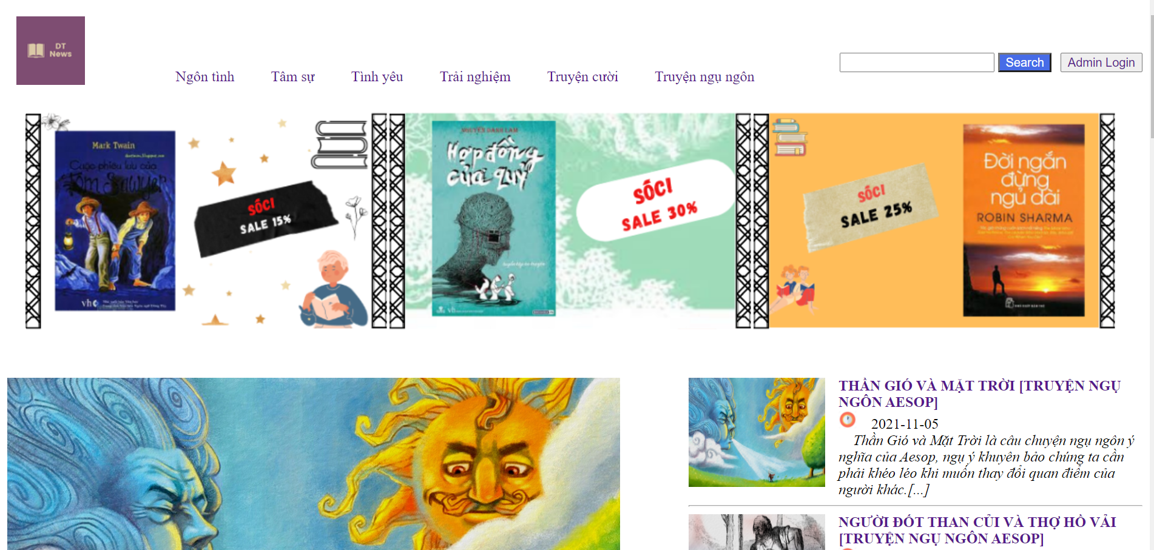

* 1. **Trang thể loại**

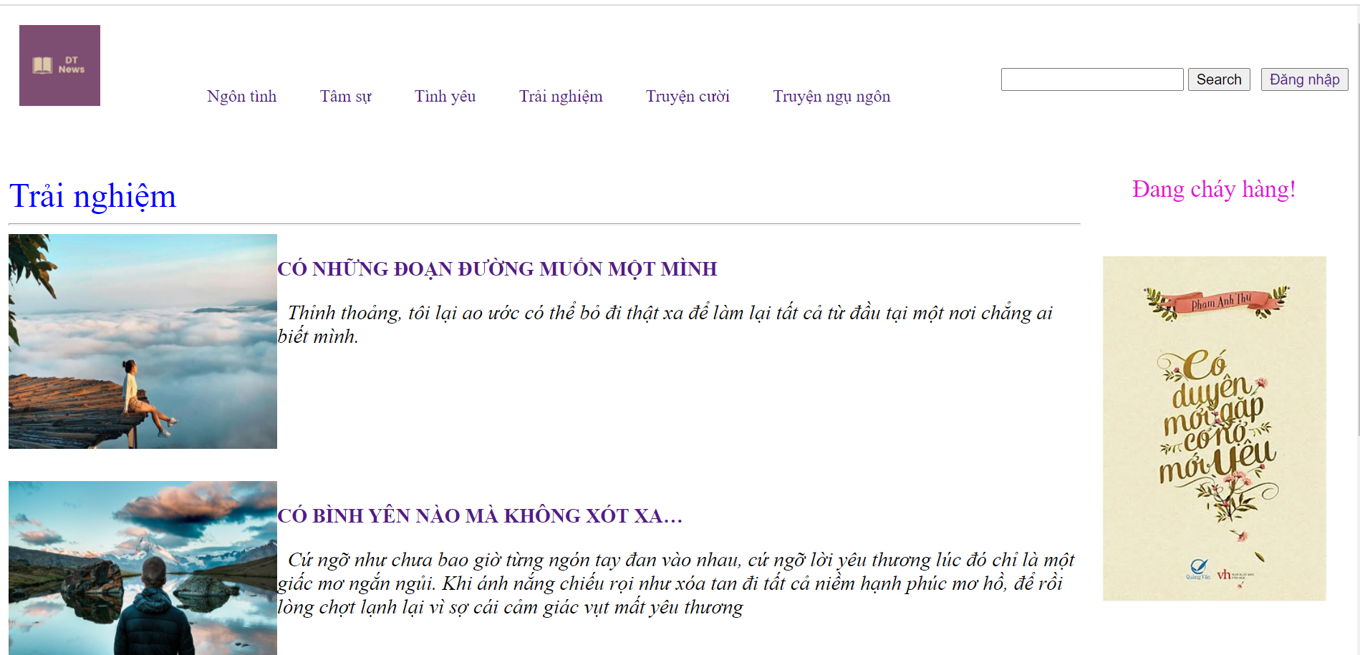

Code lấy ra các bài viết thuộc thể loại

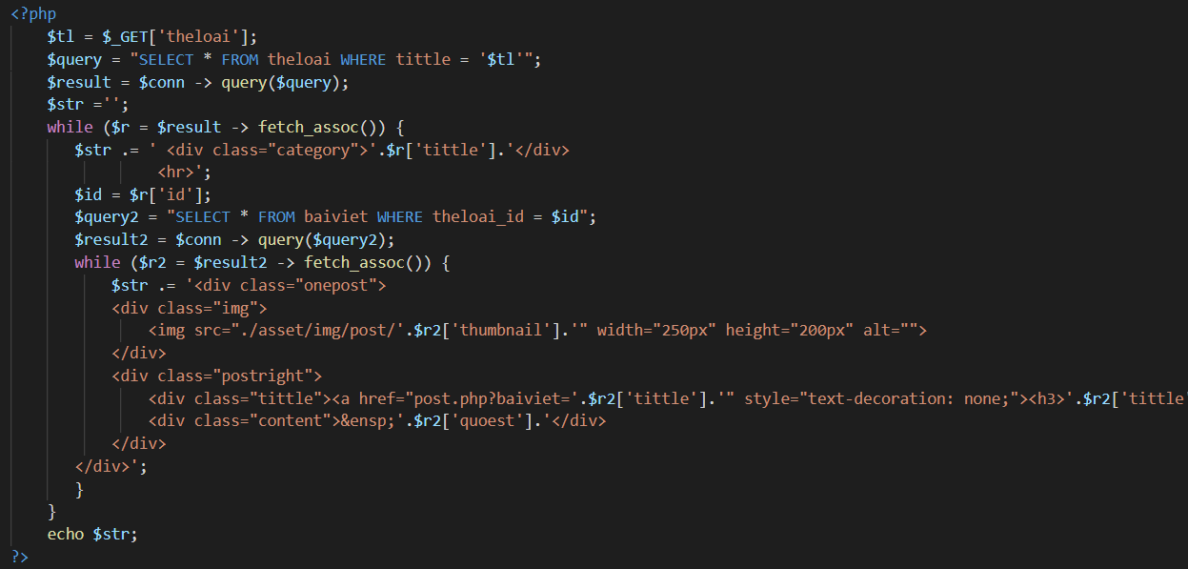

### 1.3 Trang bài viết

Giao diện trang bài viết

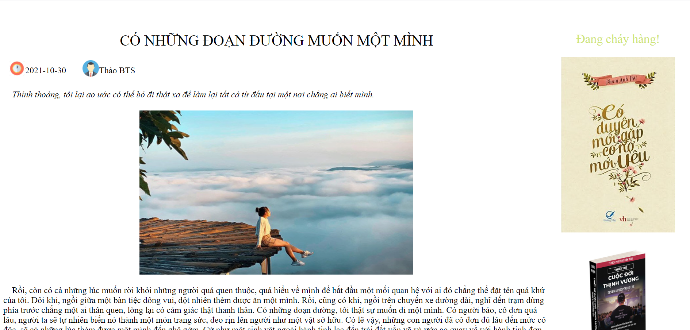

Code lấy ra bài viết

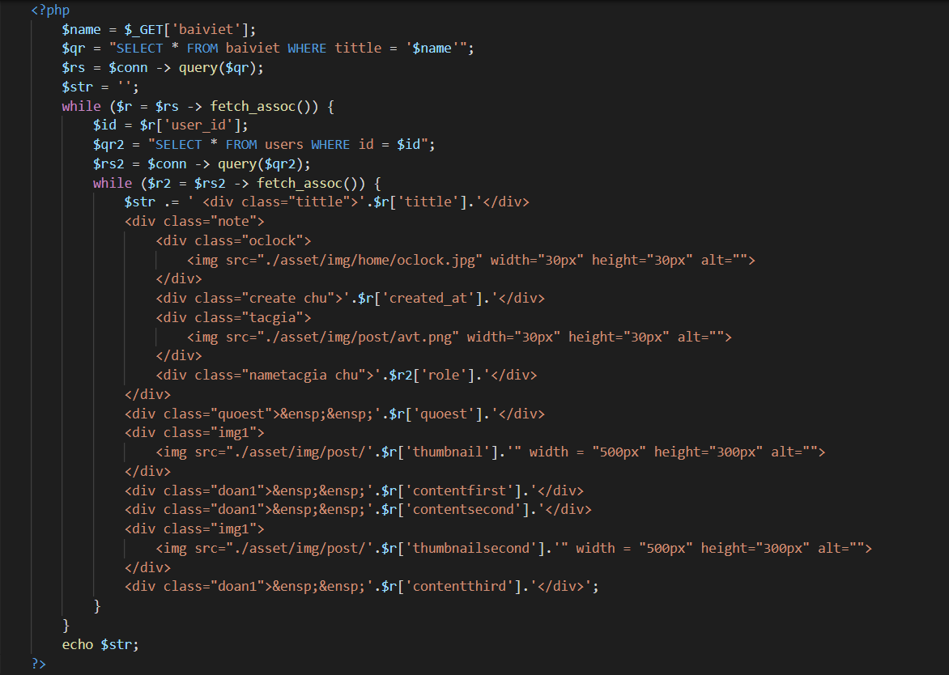

### 1.4 Phân trang bài viết

Giao diện phân trang cho trang chủ

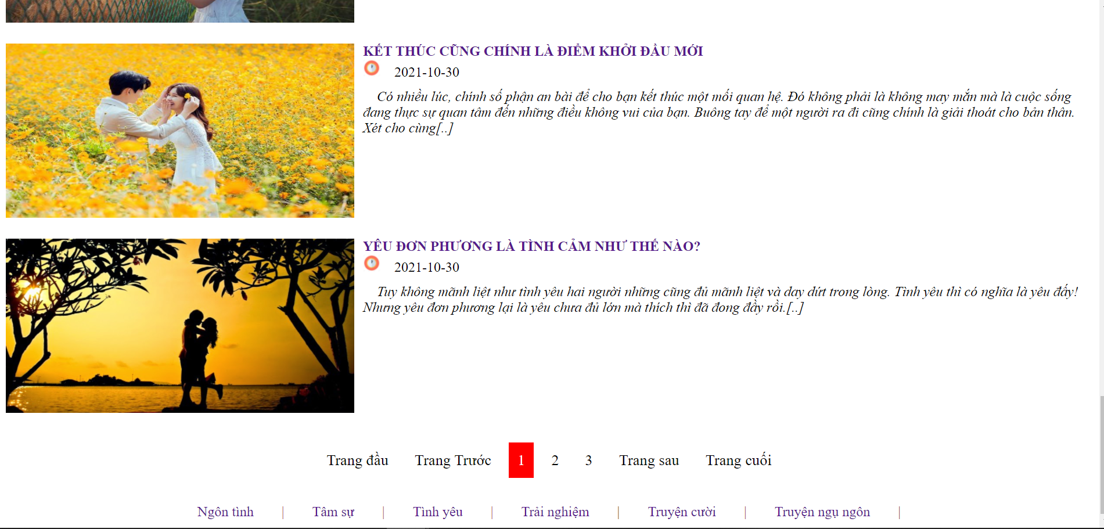

Code phân trang

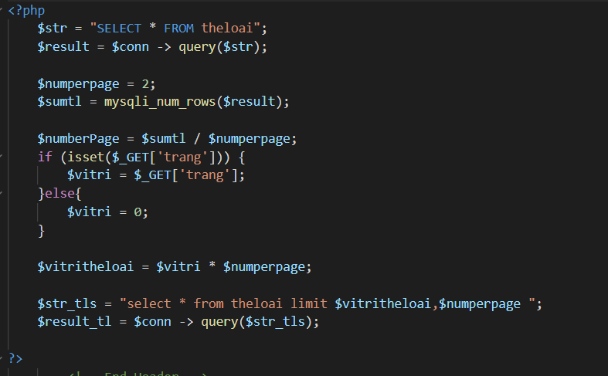

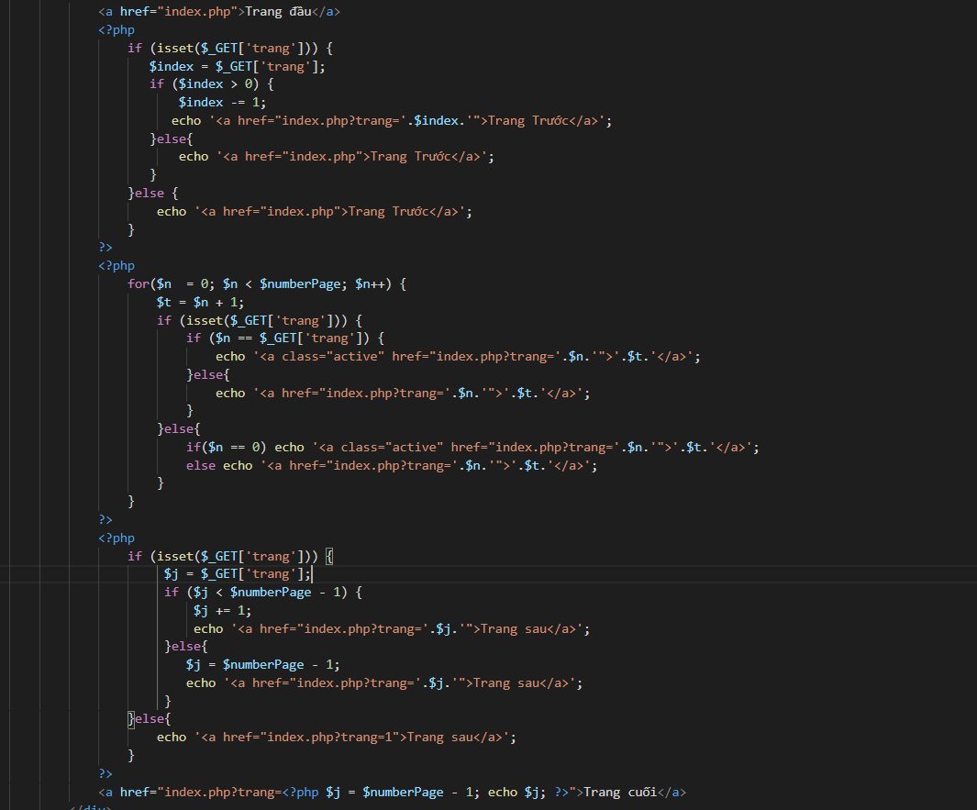

### 1.5 Tìm kiếm bài viết

Giao diện tìm kiếm bài viết

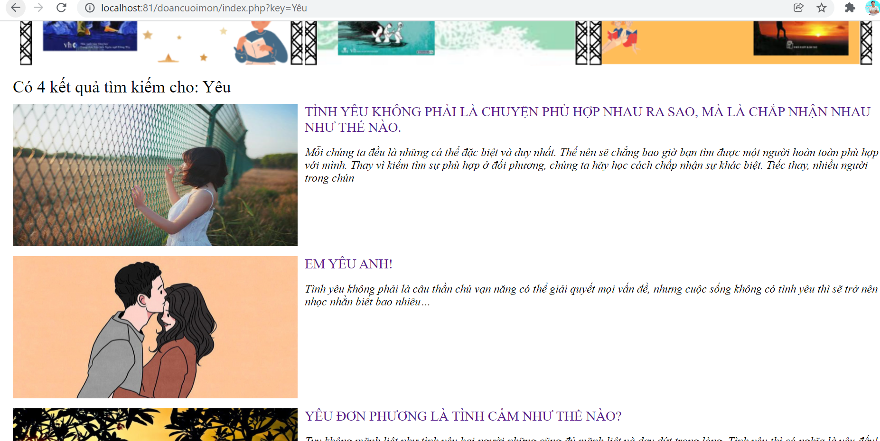

Code tìm kiếm bài viết

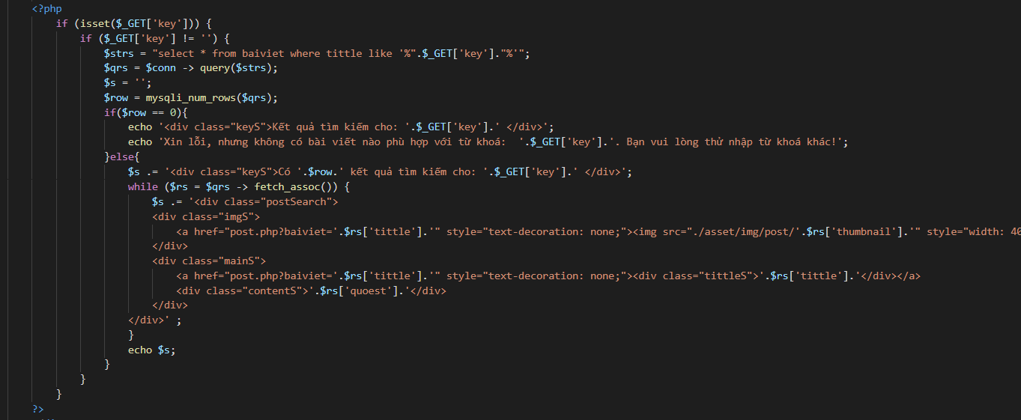

### 1.6 Slide quảng cáo cho shop

Giao diện Slide quảng cáo cho Shop

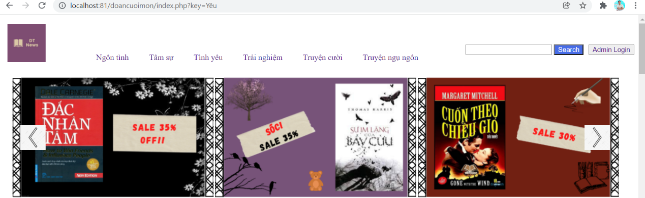

Code slide quảng cáo (Dùng javascript)

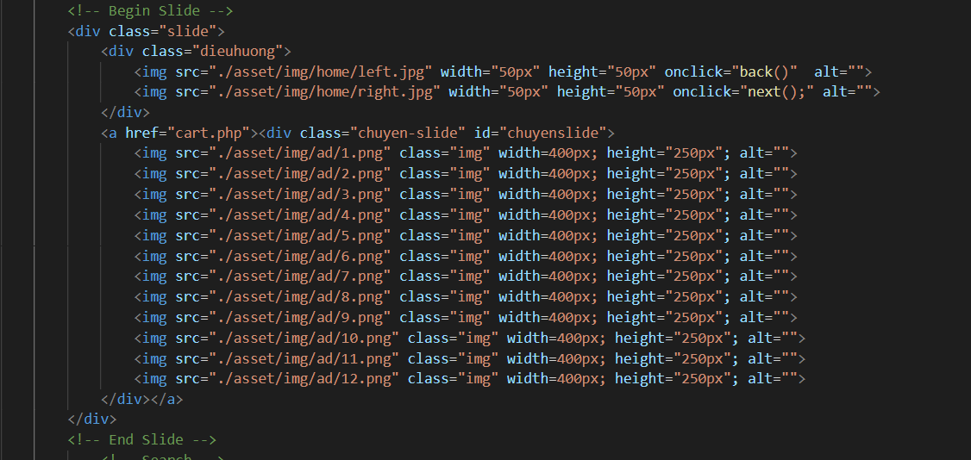

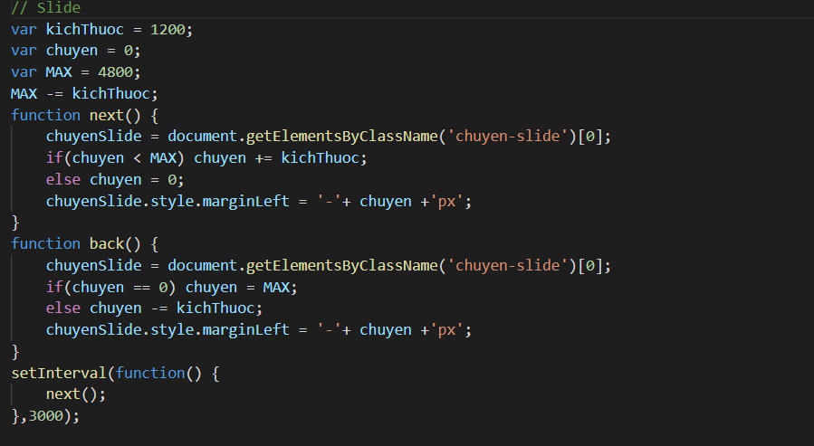

### 1.7 Bài viết mới nhất

Giao diện bài viết mới nhất (theo ngày viết)



Code lọc ra bài viết mới nhất

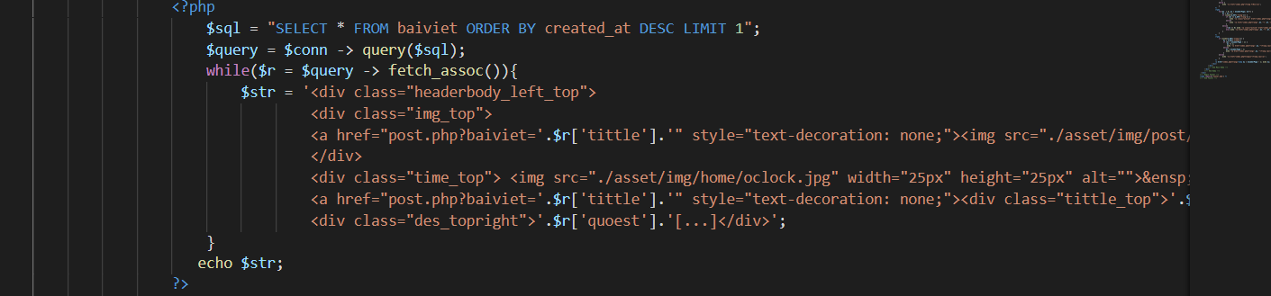

* 1. **Trang login vào trang admin**

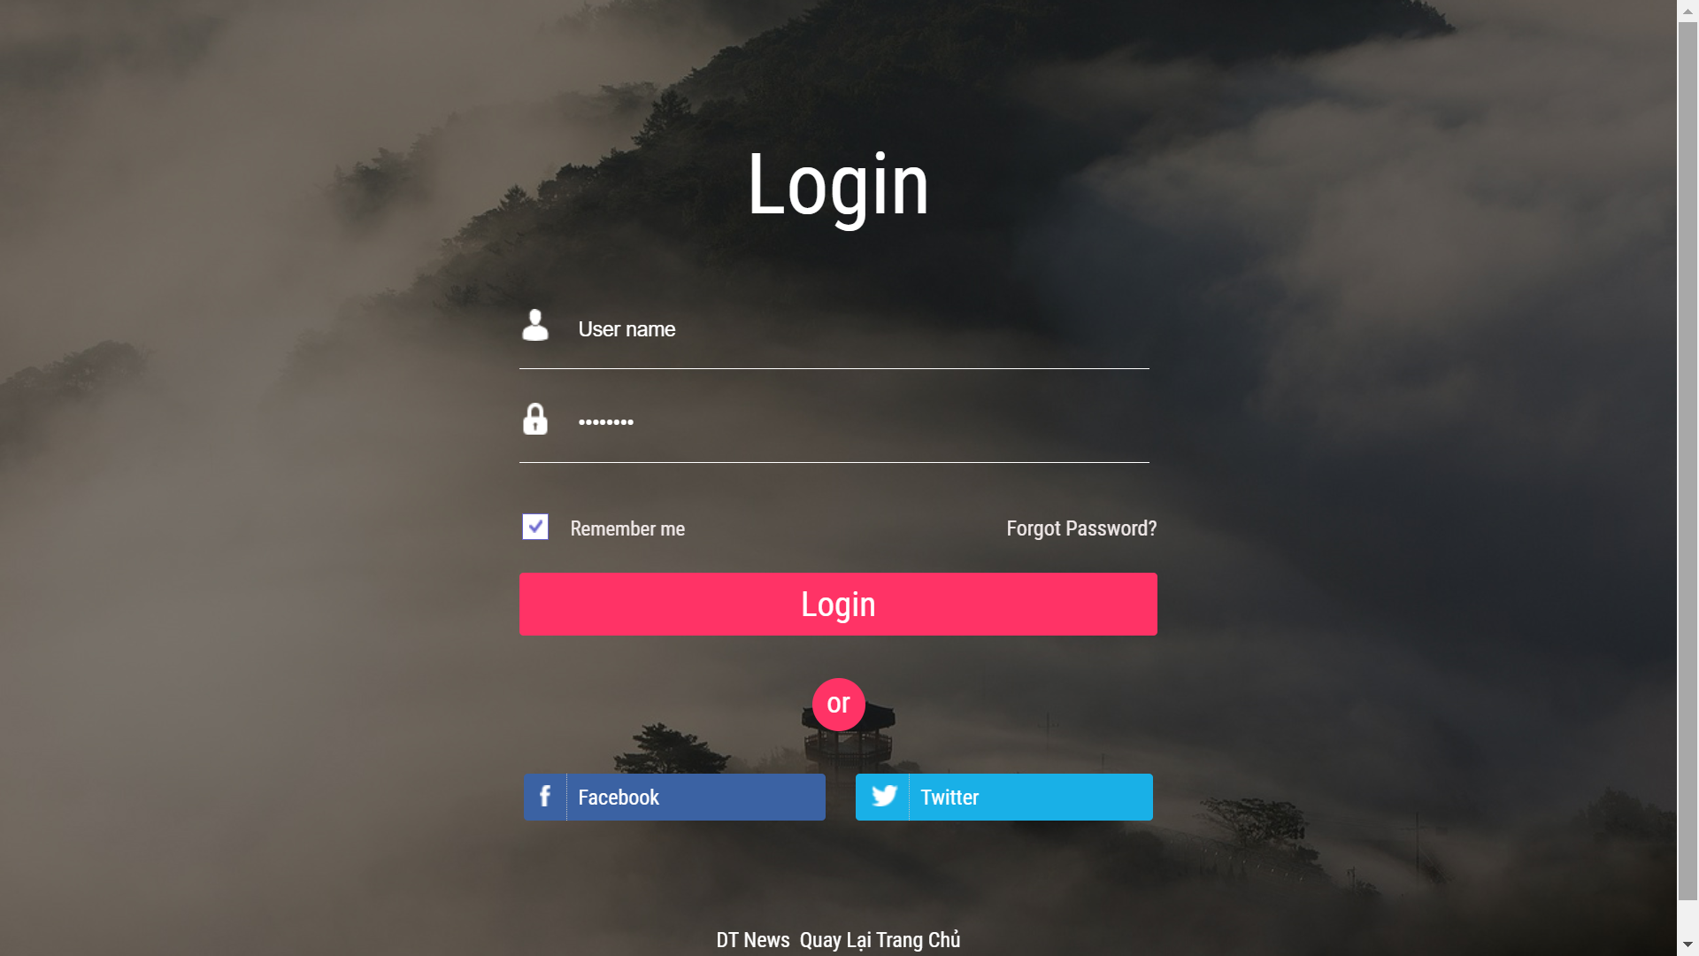

Code trang đăng nhập để đăng nhập vào trang admin

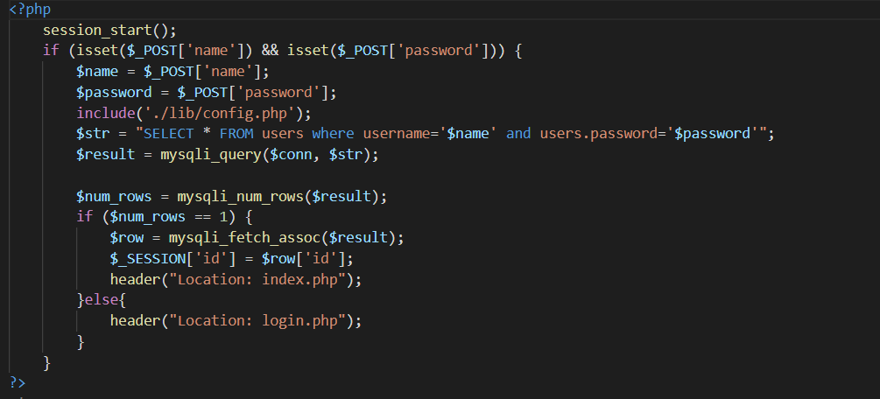

1. **Giao diện trang quản lý (dành cho cả quyền admin)**

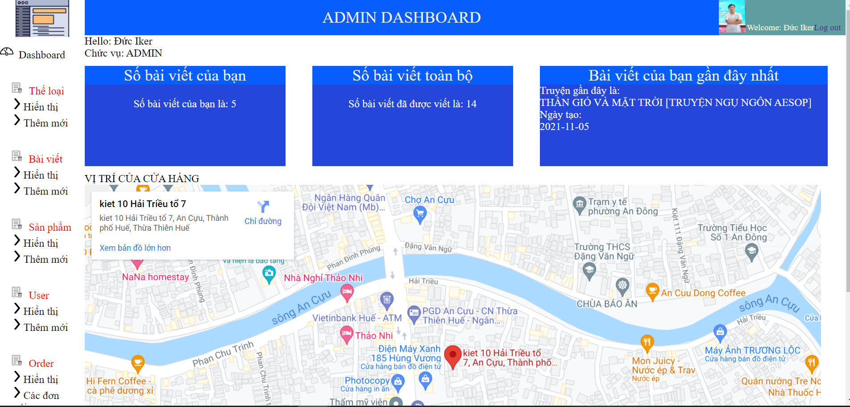

### 2.1 Thống kê số bài viết của bạn, số bài viết trên trang và bài viết bạn viết gần đây nhất

Giao diện:

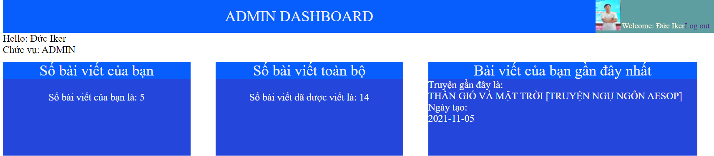

Code thống kê:

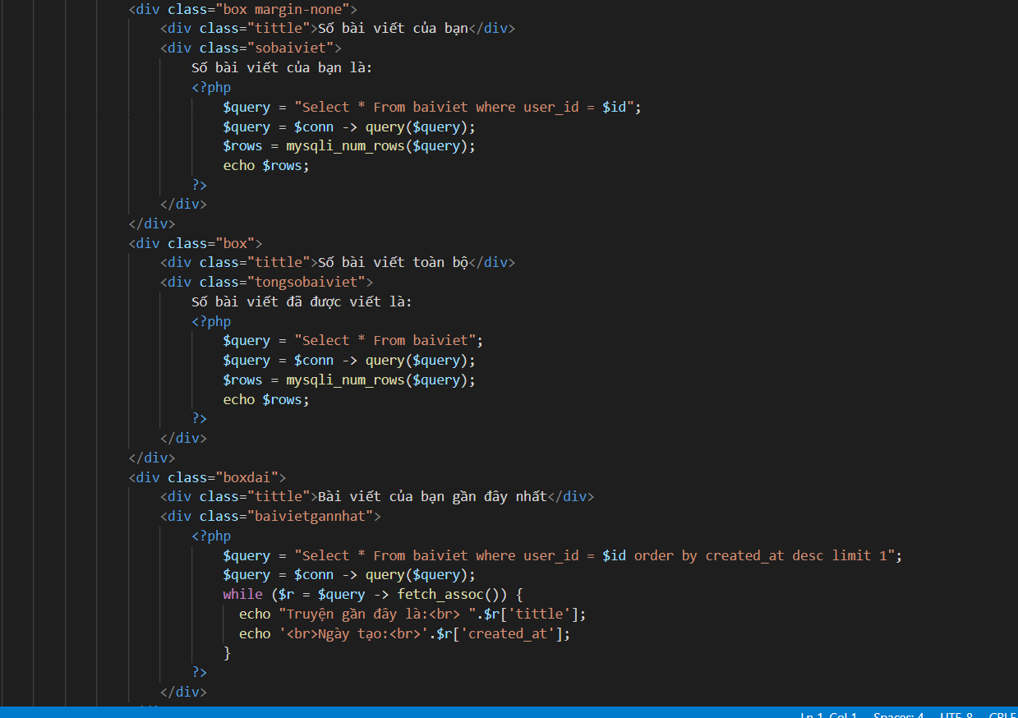

### 2.2 Quản lý thể loại

Giao diện hiển thị toàn bộ:

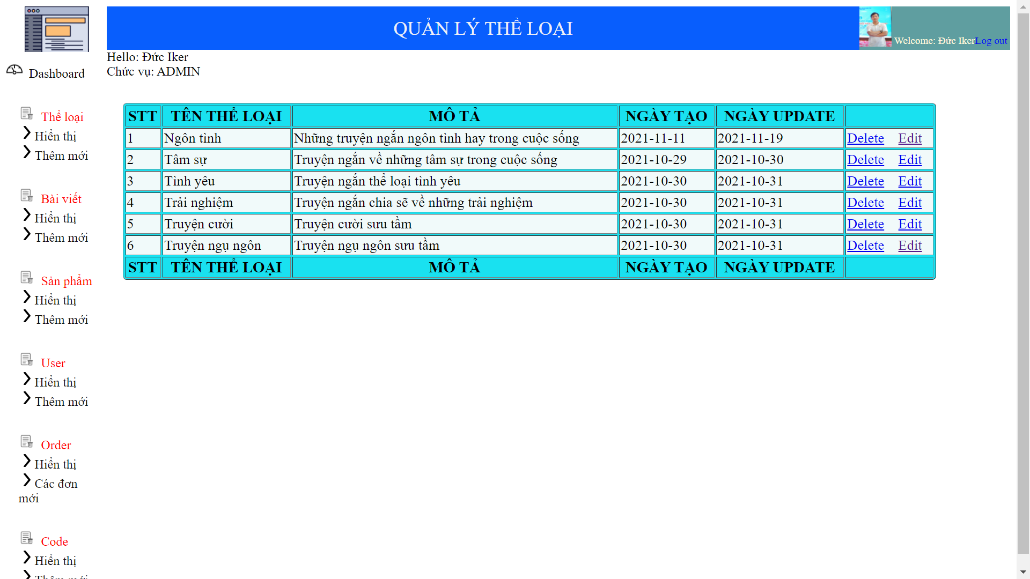

Code lấy ra tất cả các thể loại:

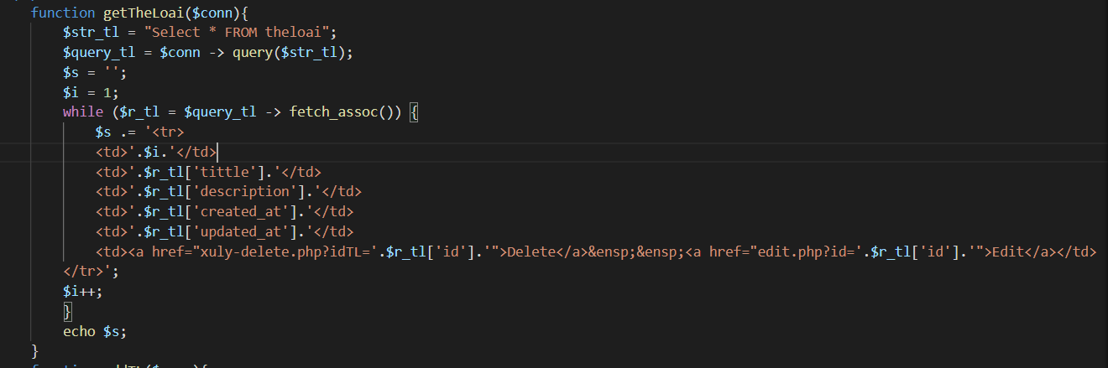

Thêm mới thể loại:

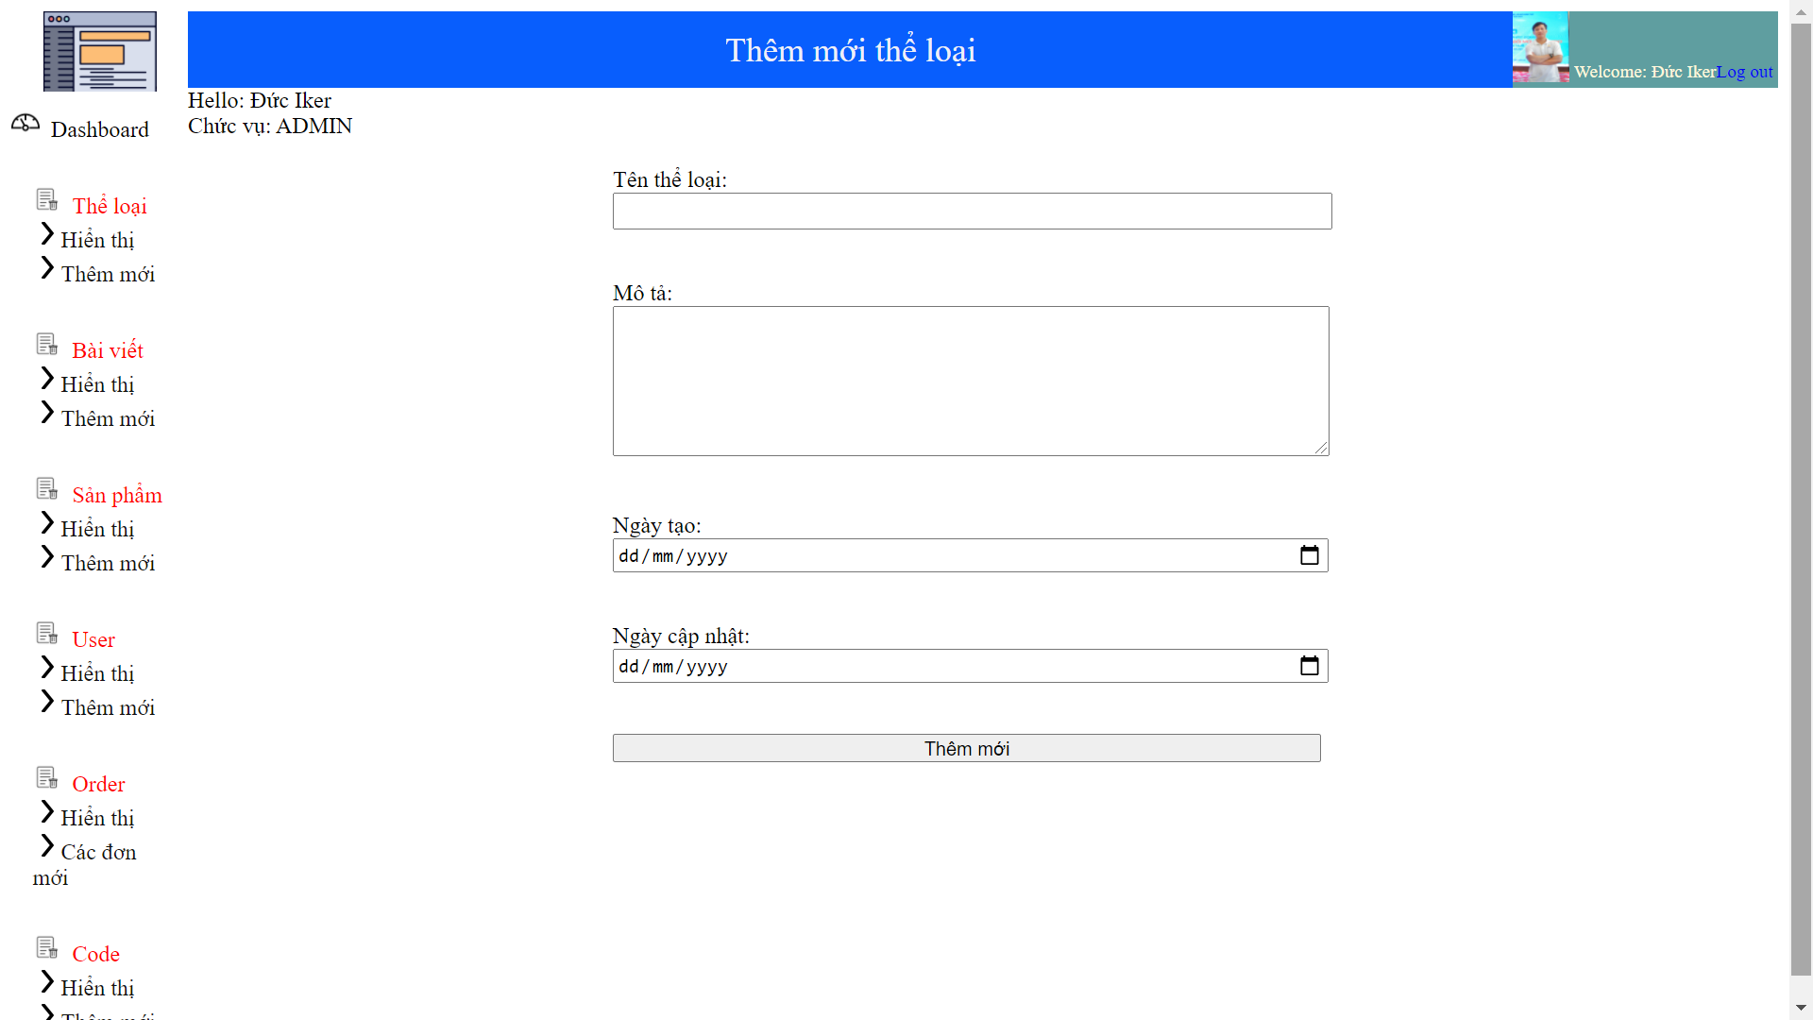

Code thêm mới

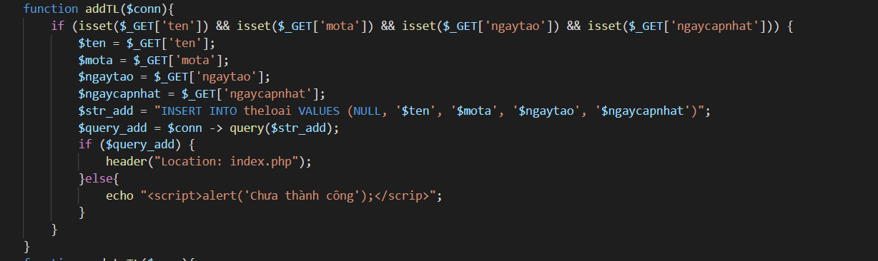

Giao diện chỉnh sửa thể loại

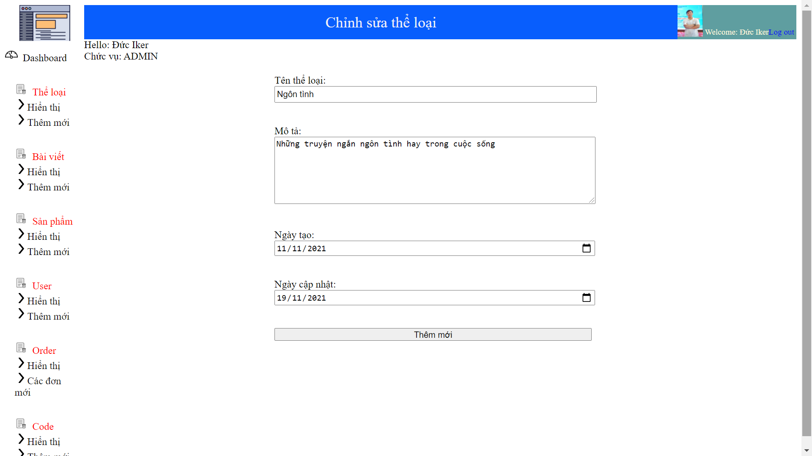

Code chỉnh sửa thể loại

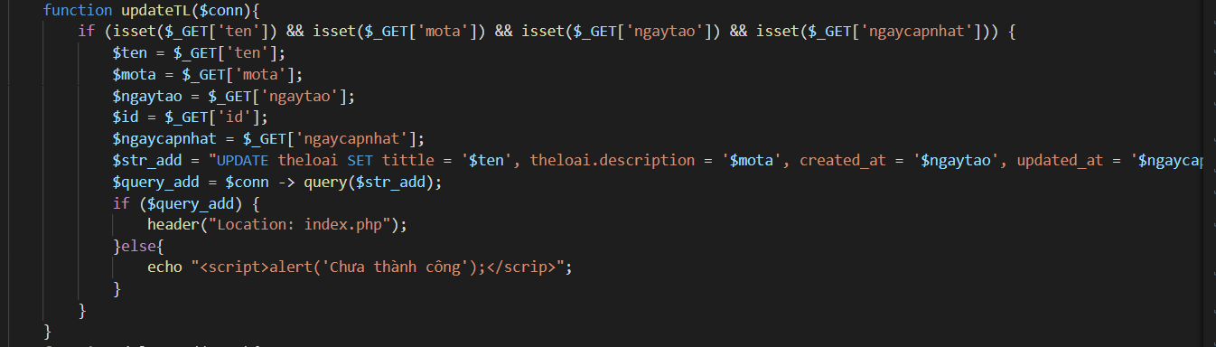Code xoá thể loại:

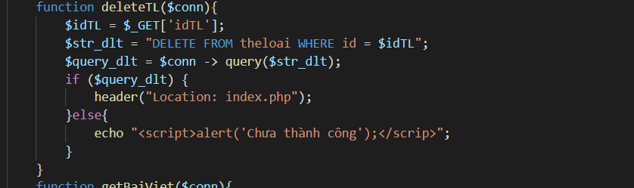

### 2.3 Quản lý bài viết (Hiển thị toàn bộ, thêm, sửa, xoá)

Giao diện hiển thị tất cả bài viết:

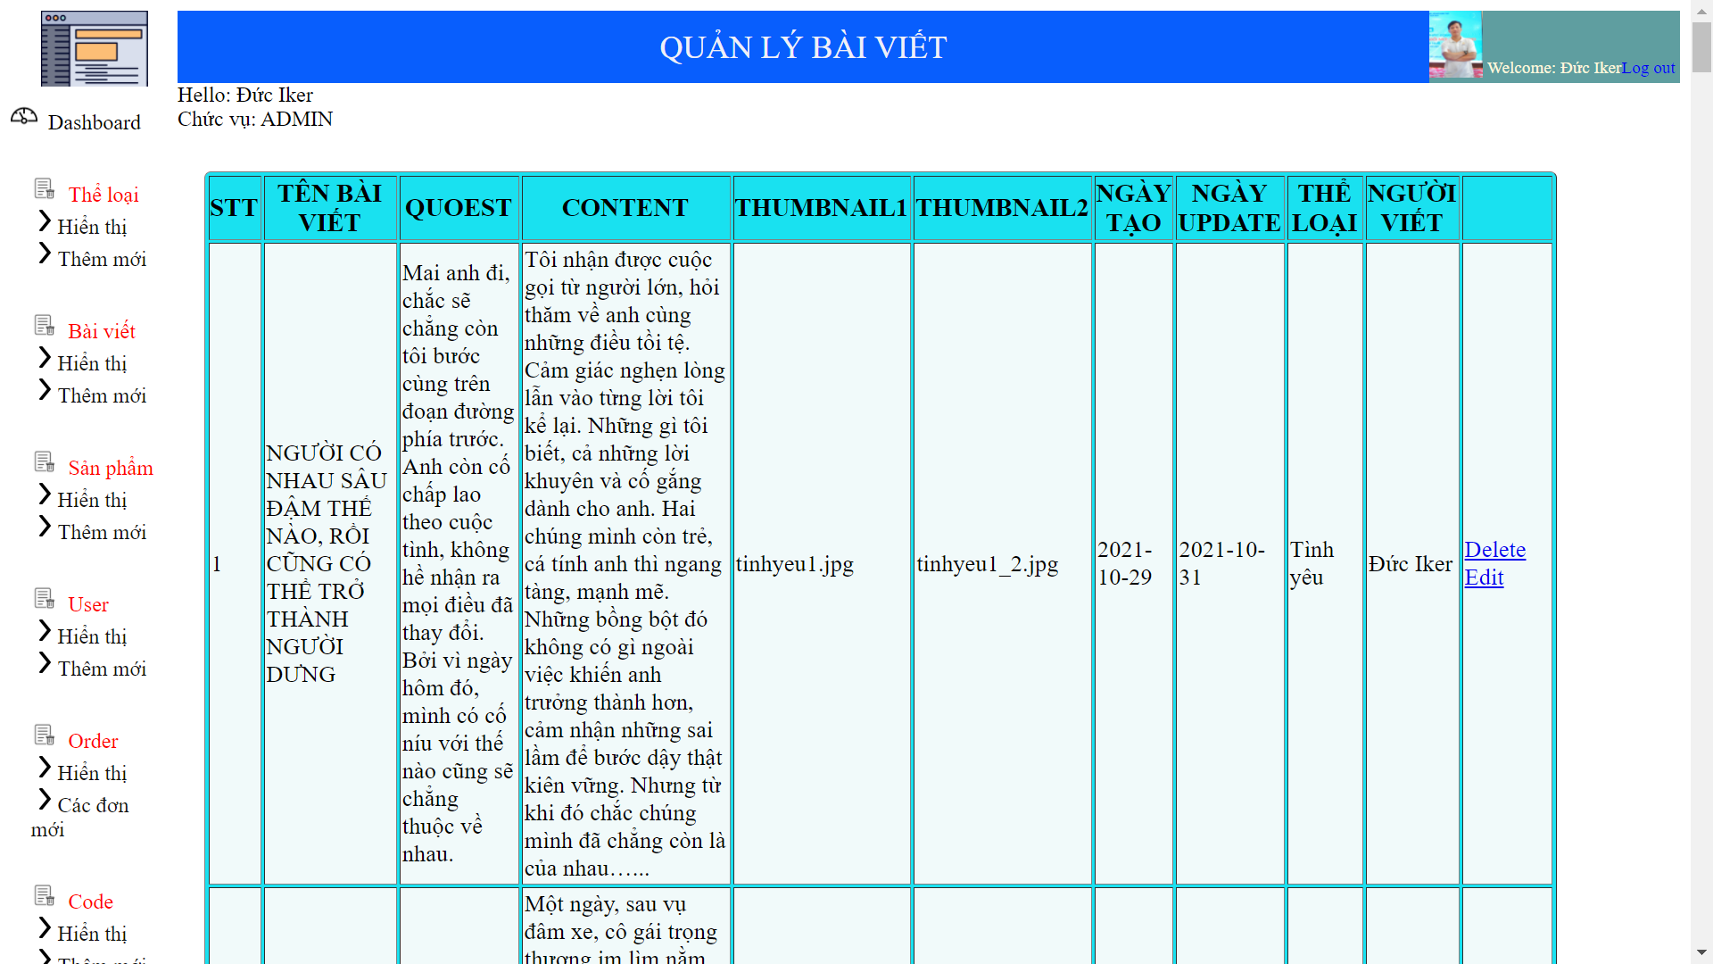

Code hiển thị tất cả bài viết:

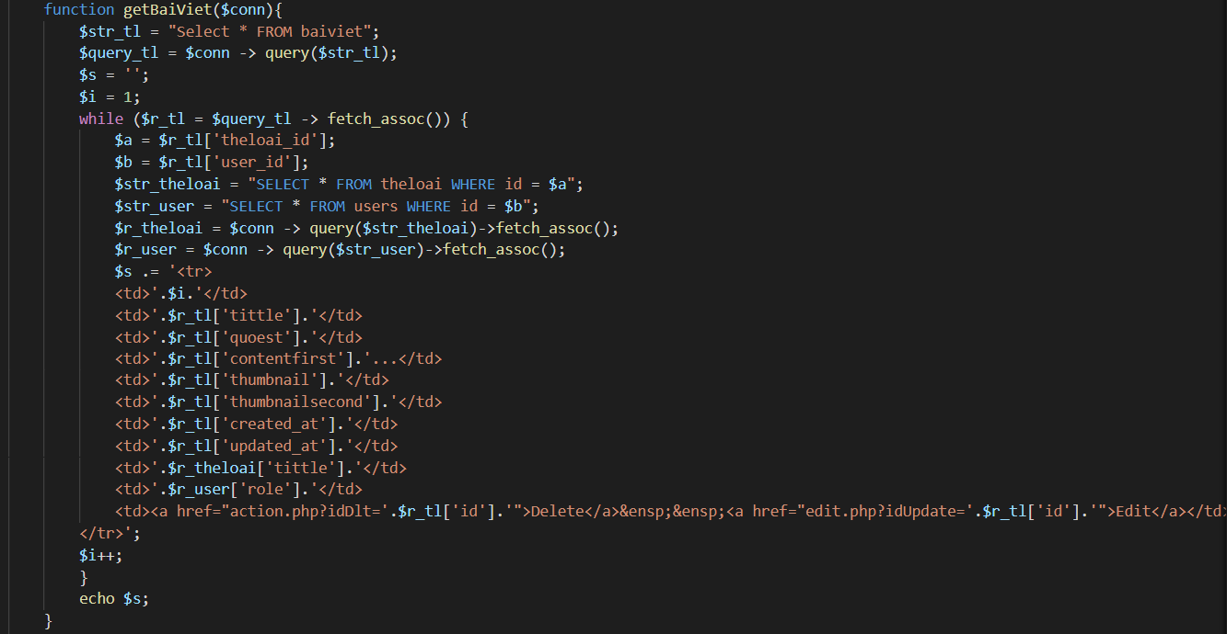

Thêm mới một bài viết:

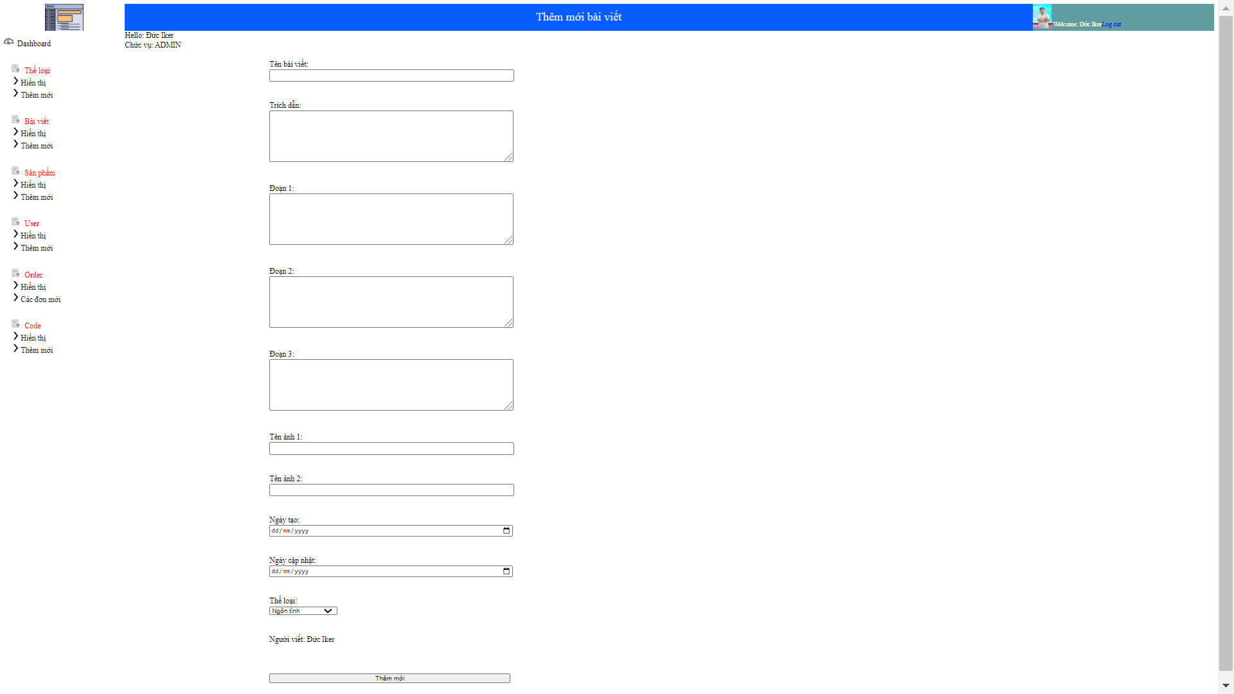

Code thêm mới bài viết:

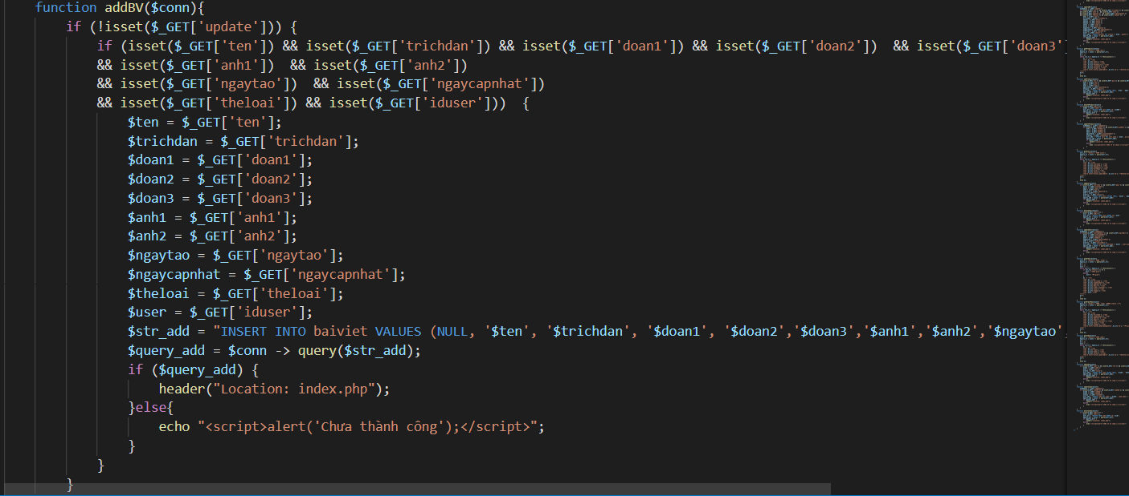

Chỉnh sửa bài viết

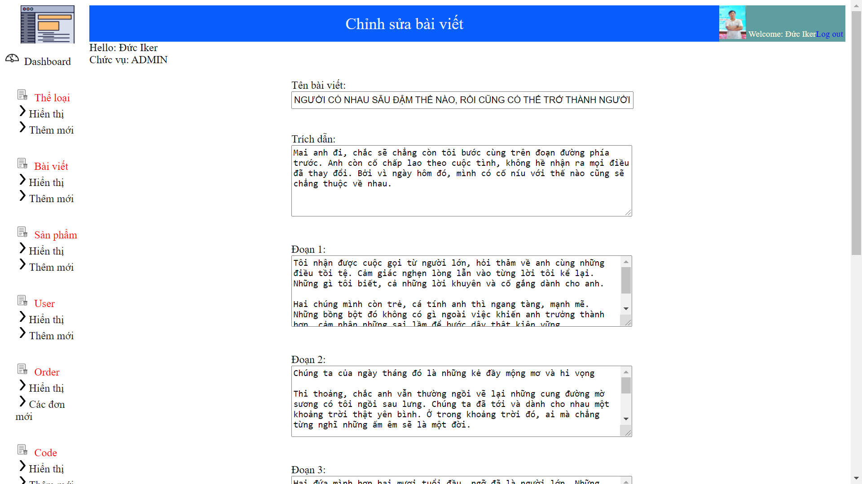

Code chỉnh sửa bài viết

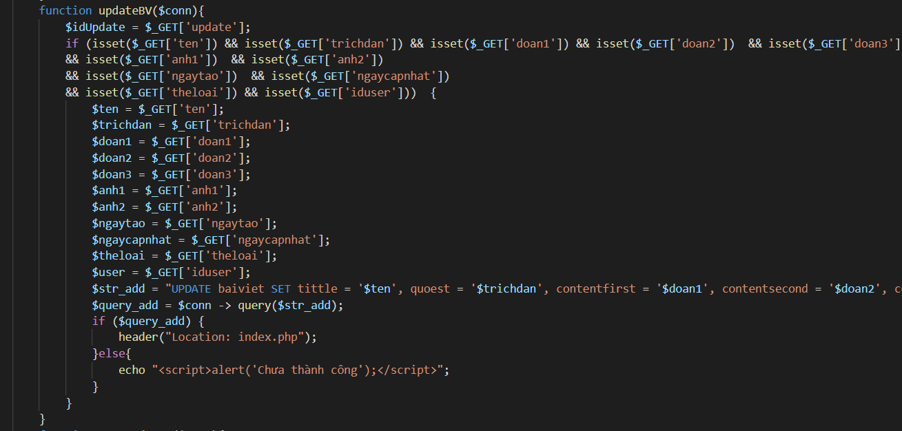

Code xoá bài viết:

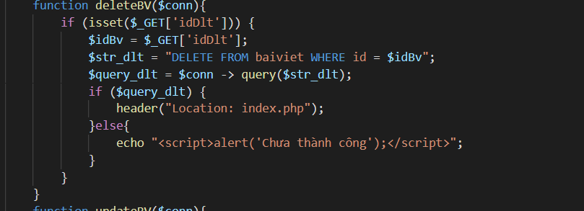

Hiển thị toàn bộ sản phẩm (Sách)

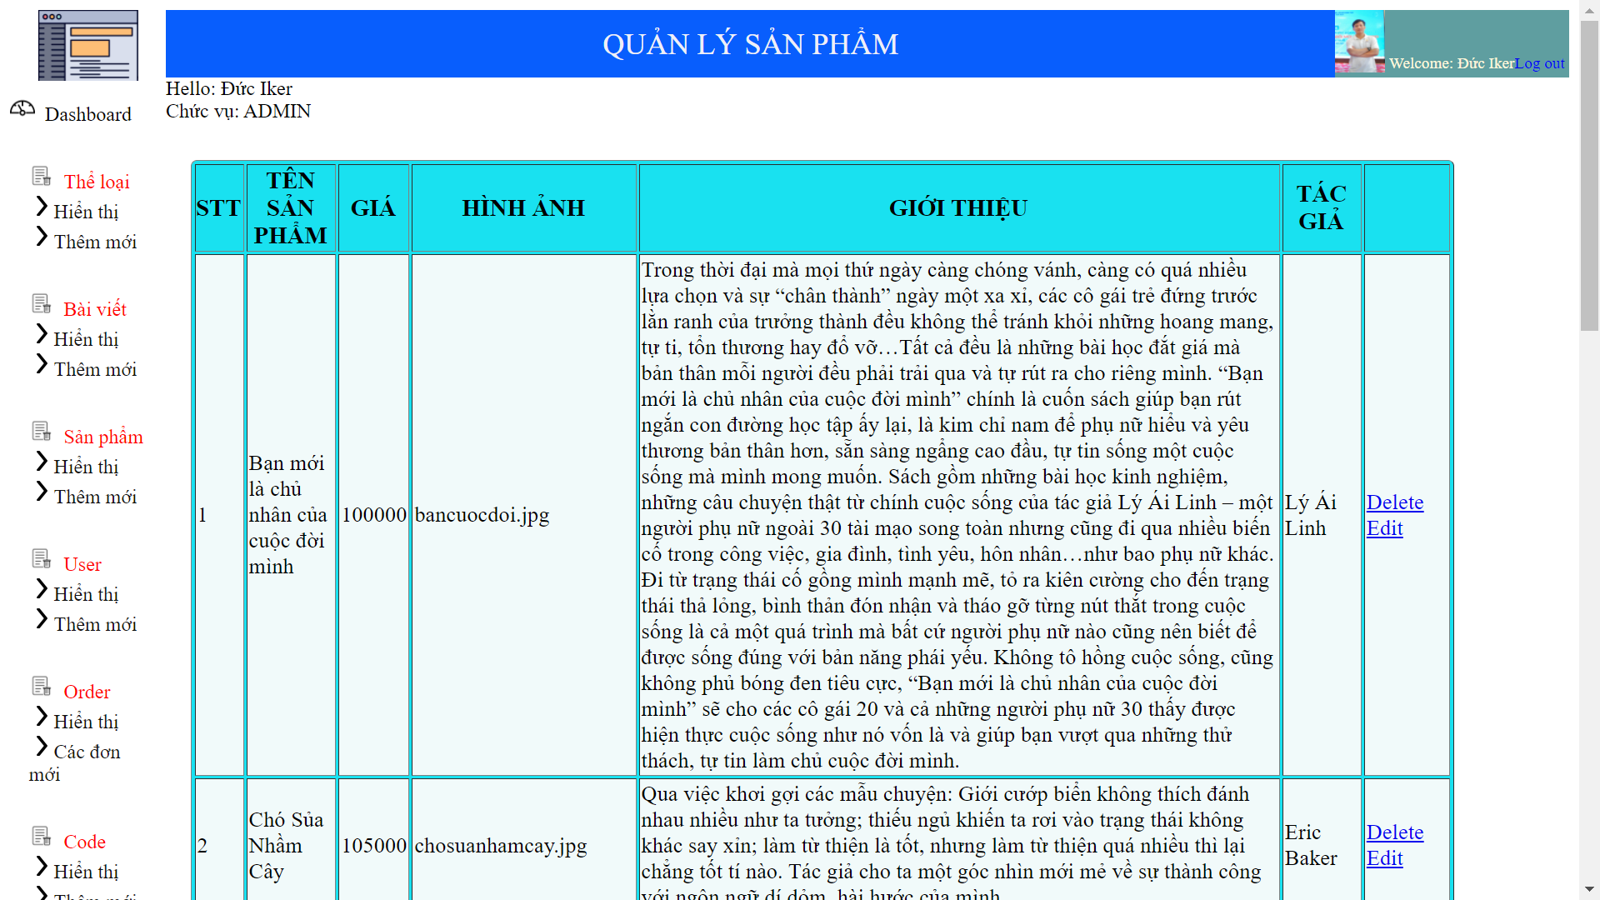

### 2.4 Quản lý sản phẩm (Hiển thị, thêm, sửa, xoá)

Code hiển thị toàn bộ sách

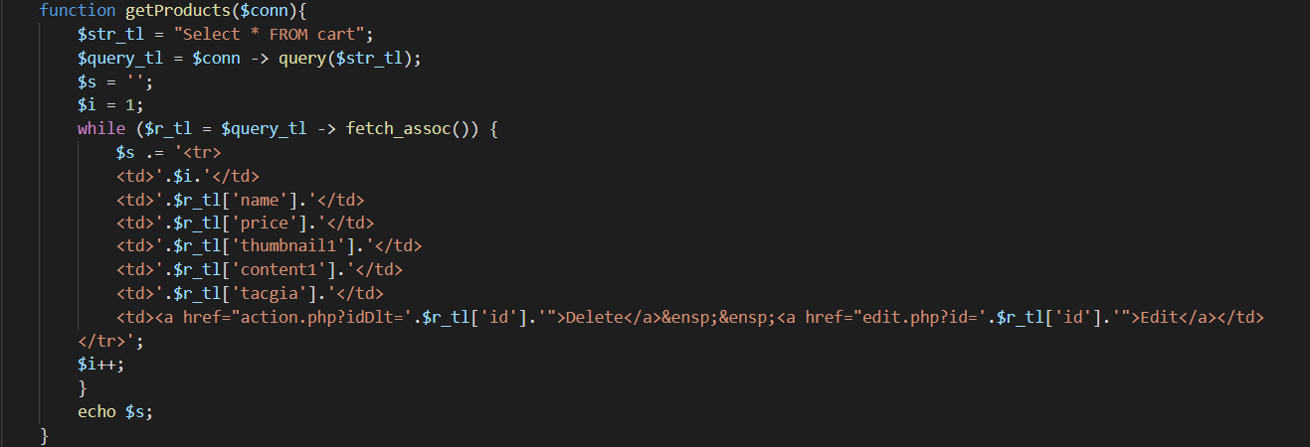

Thêm mới sách:

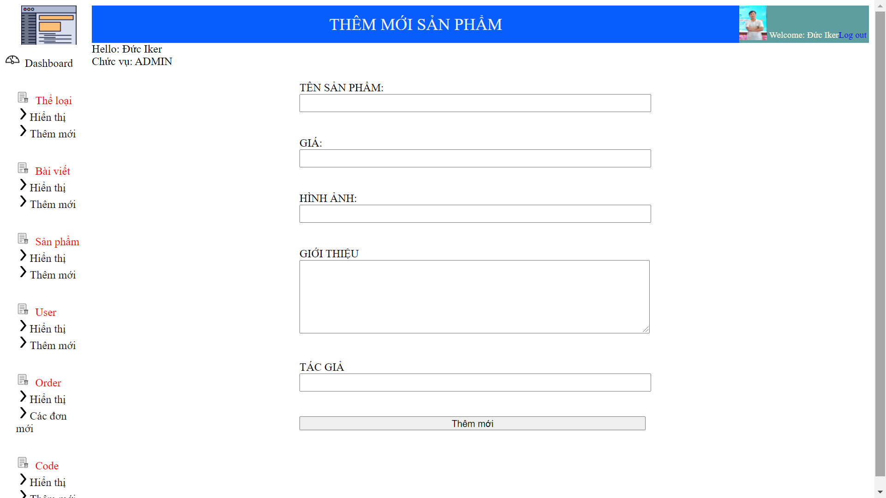

Code thêm mới sách:

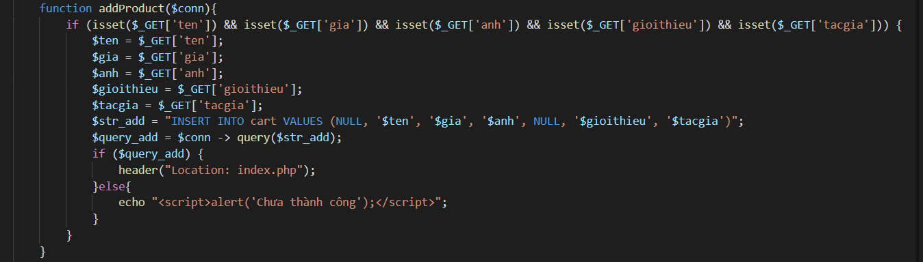

Chỉnh sửa thông tin sách:

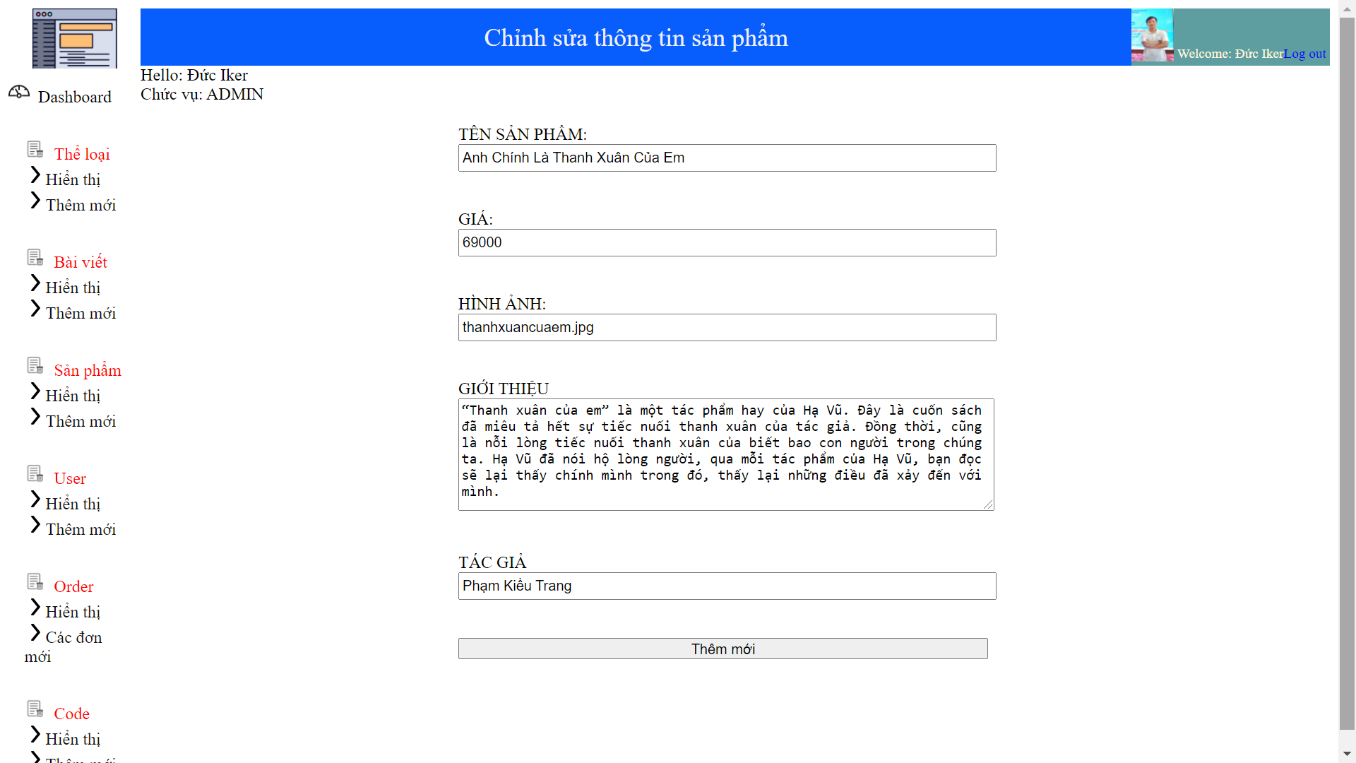

Code chỉnh sửa thông tin sách:

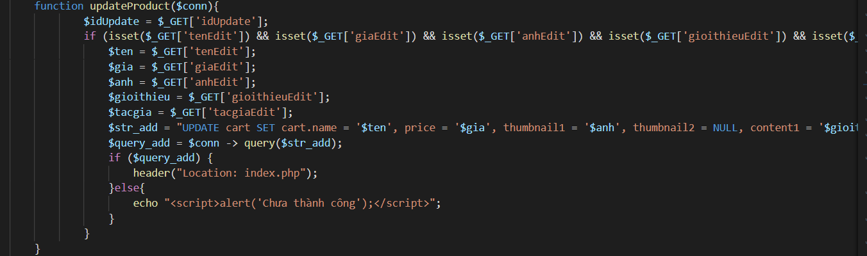

Code xoá sách:

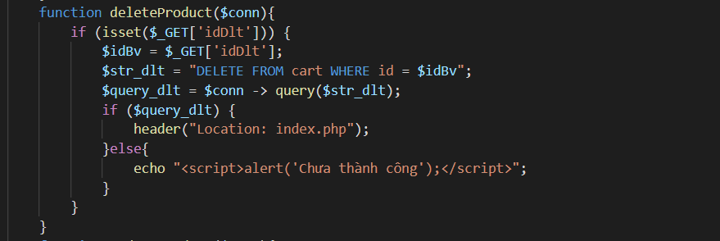

### 2.5 Quản lý, cấp quyền cho user (Hiển thị, Thêm, sửa, xoá)

Hiển thị toàn bộ tài khoản user

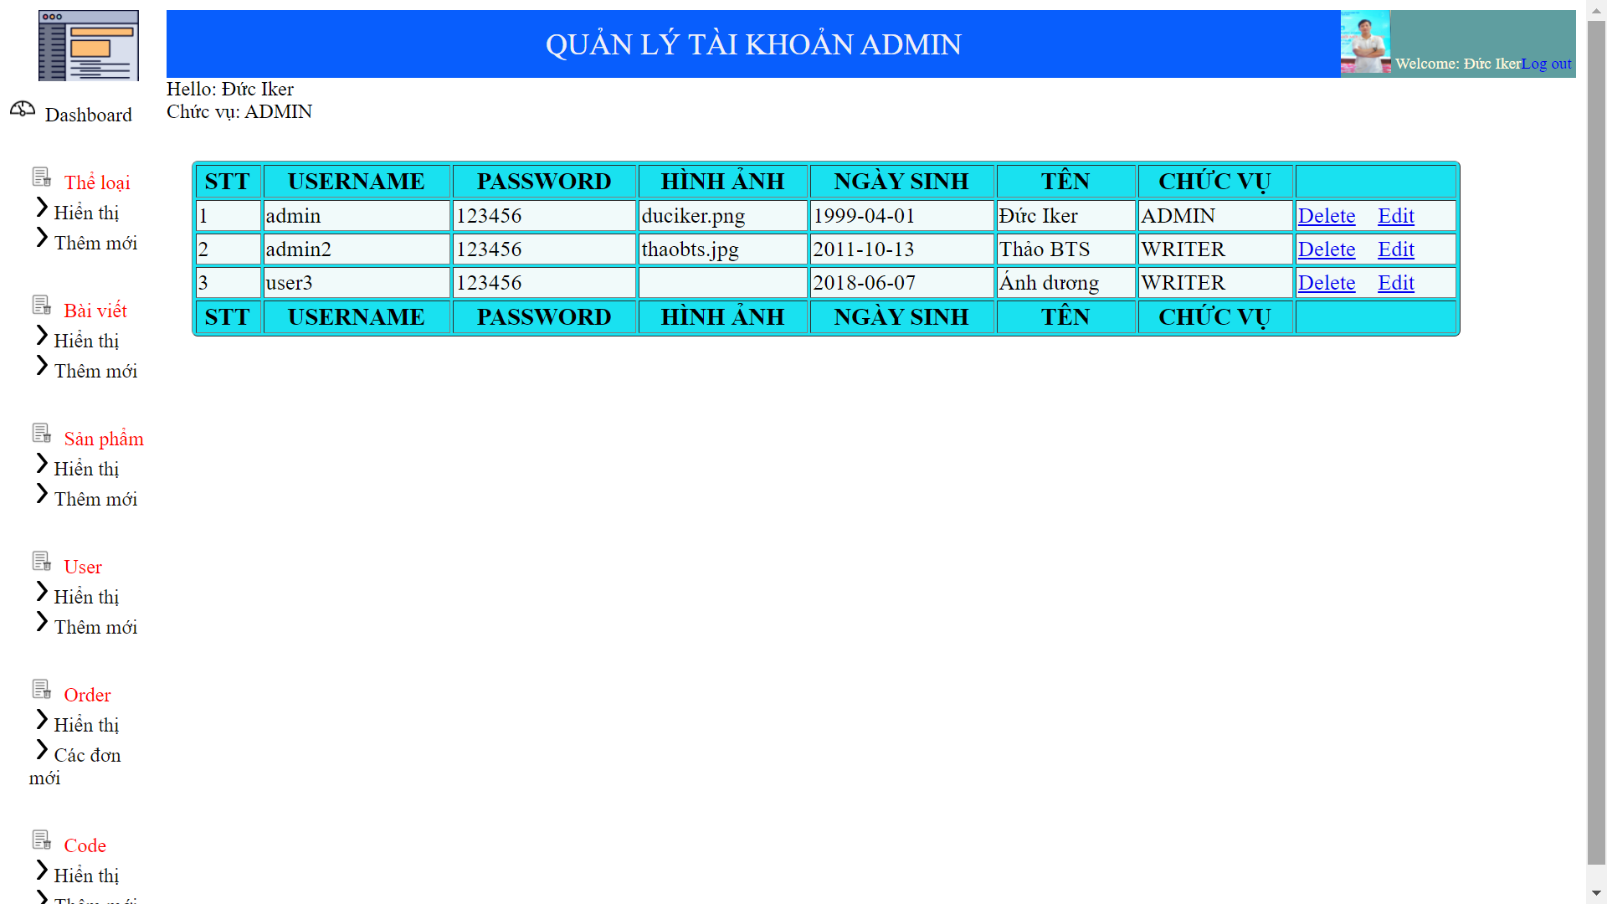

Code hiển thị:

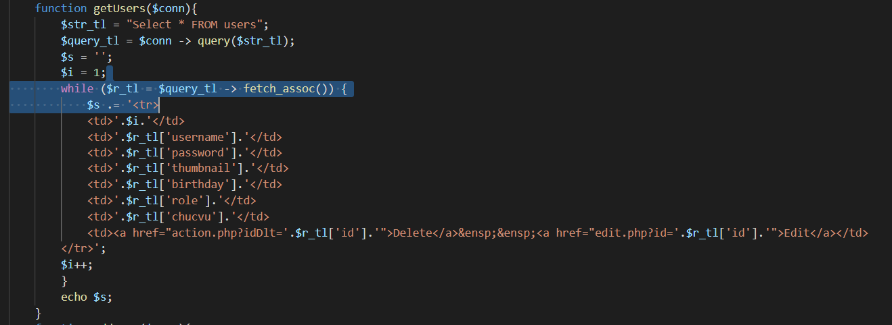

Thêm mới User

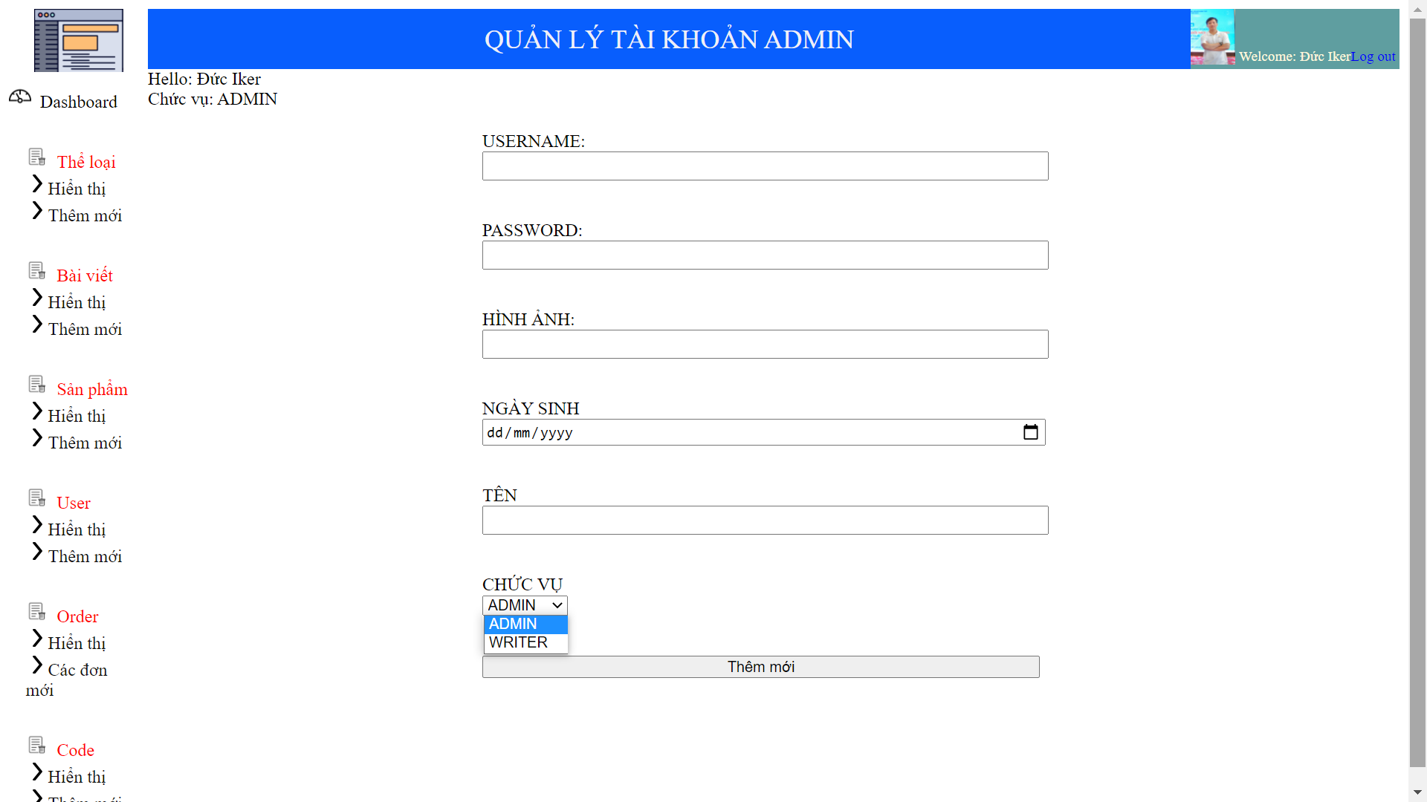

Code thêm mới user

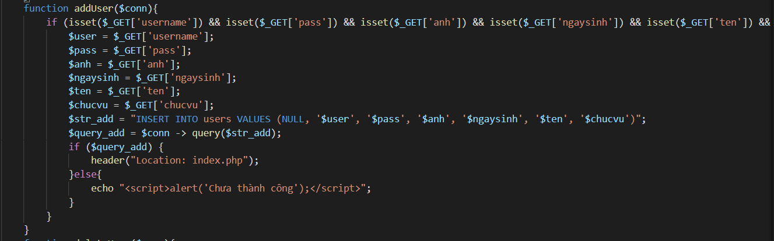

Chỉnh sửa user

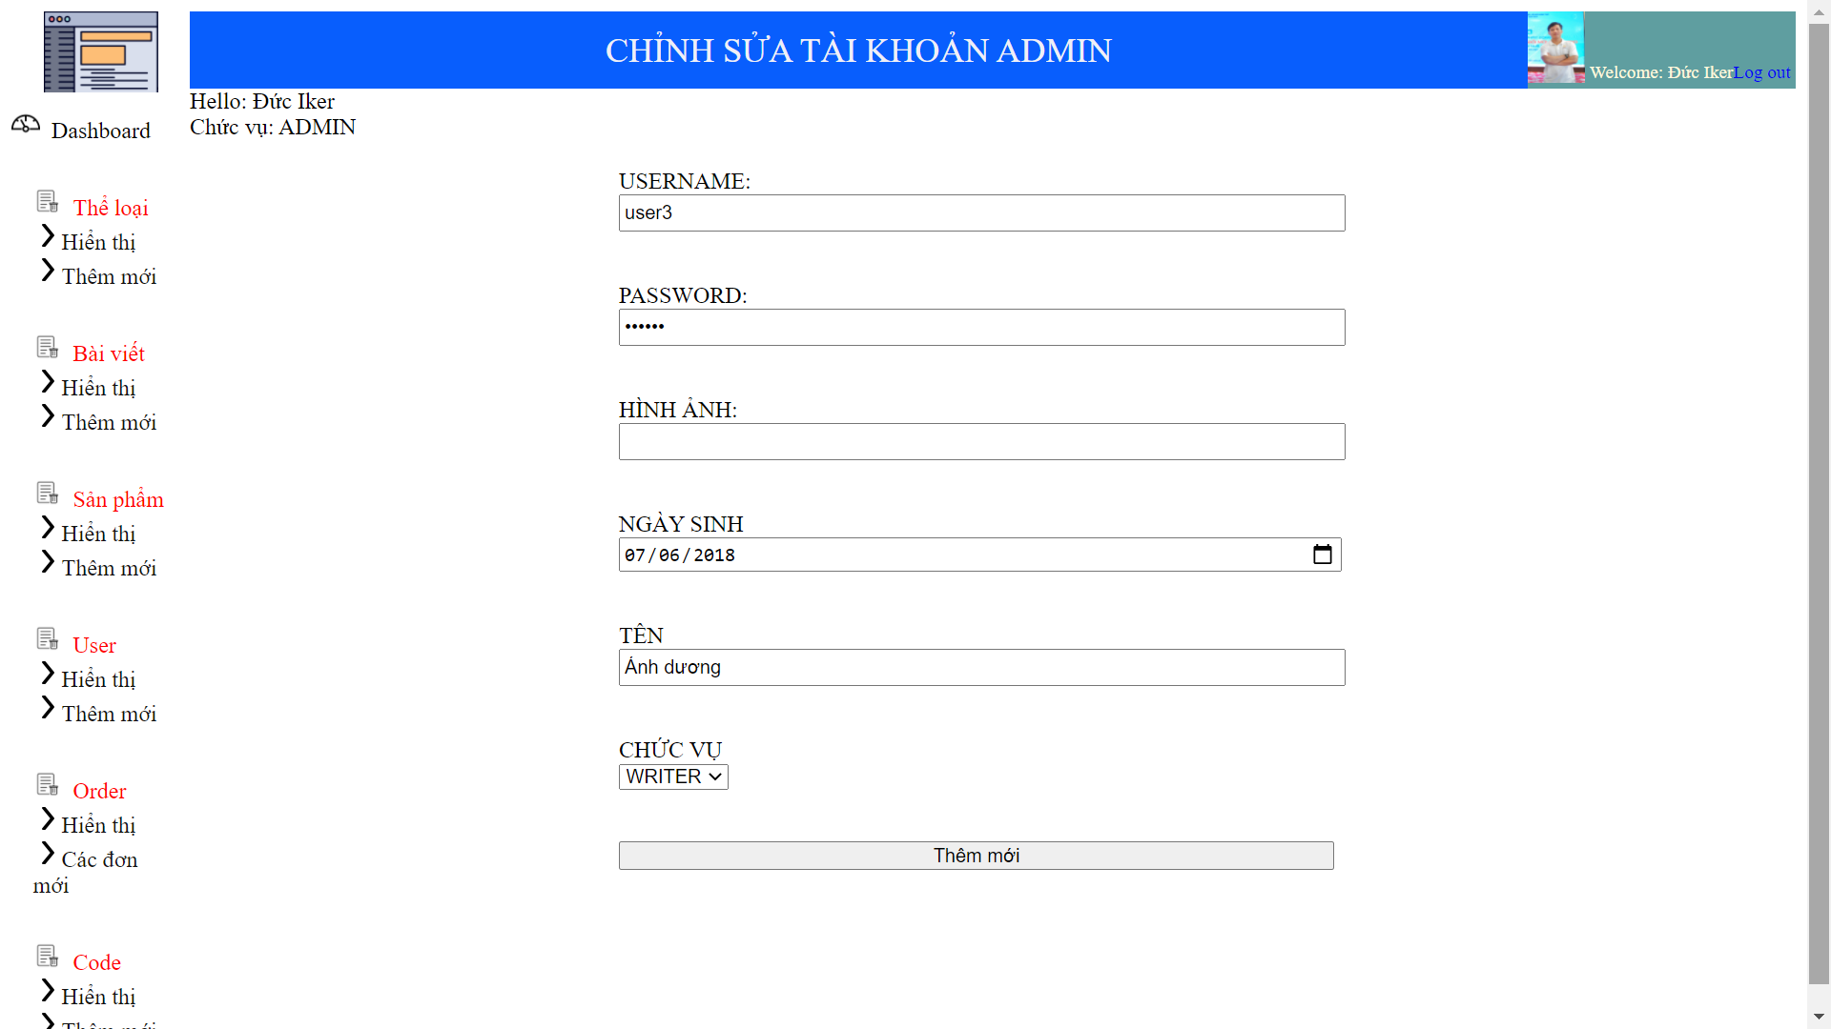

Code chỉnh sửa thông tin user

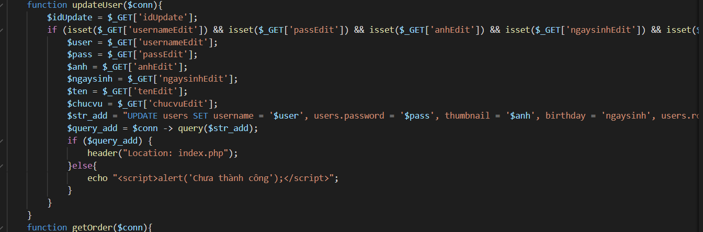

Code xoá user

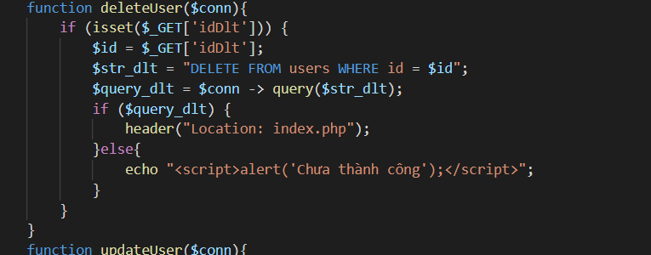

### 2.6 Quản lý các đơn hàng (Xem tất cả đơn, xem các đơn chưa được gửi đi để gửi và xác nhận lại đã gửi)

Giao diện quản lý tất cả các đơn hàng

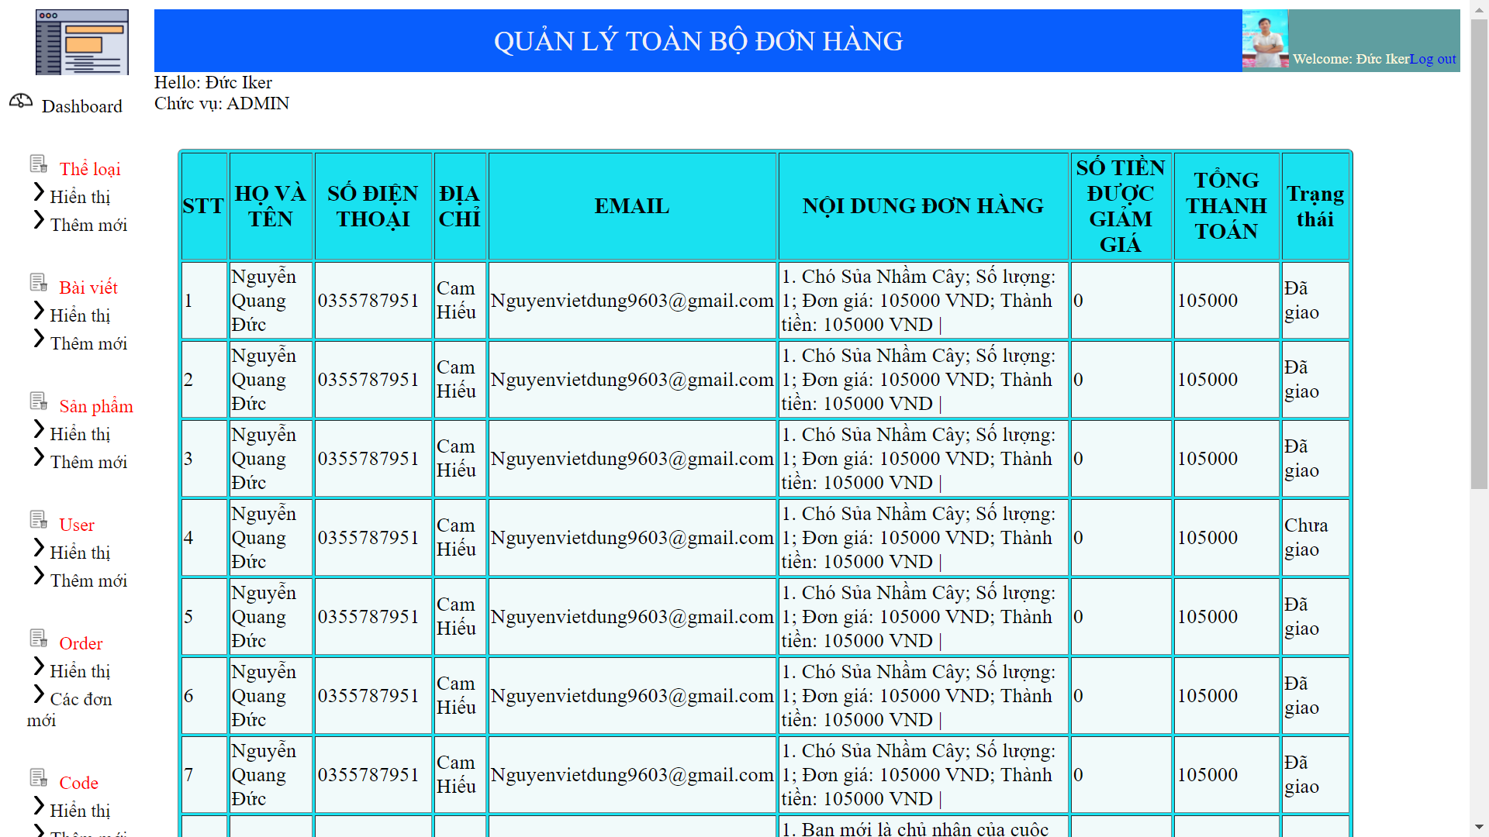

Code hiển thị tất cả các đơn hàng:

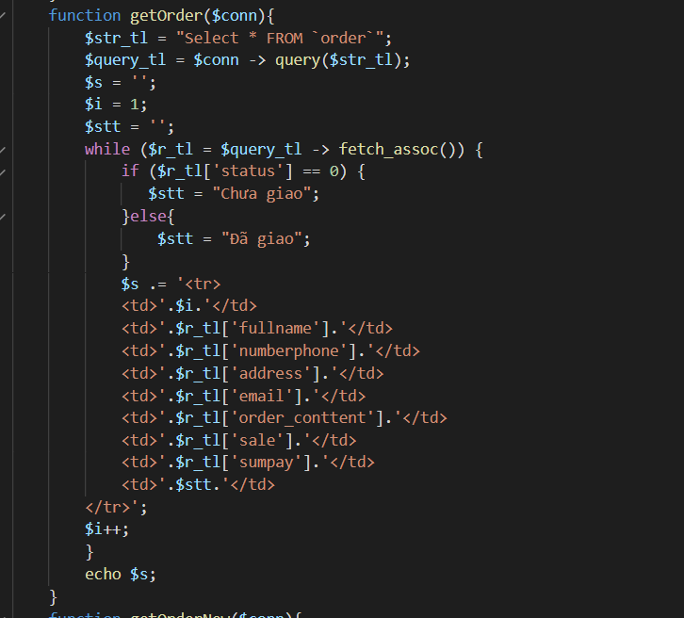

Hiển thị các đơn hàng mới chưa được giao:

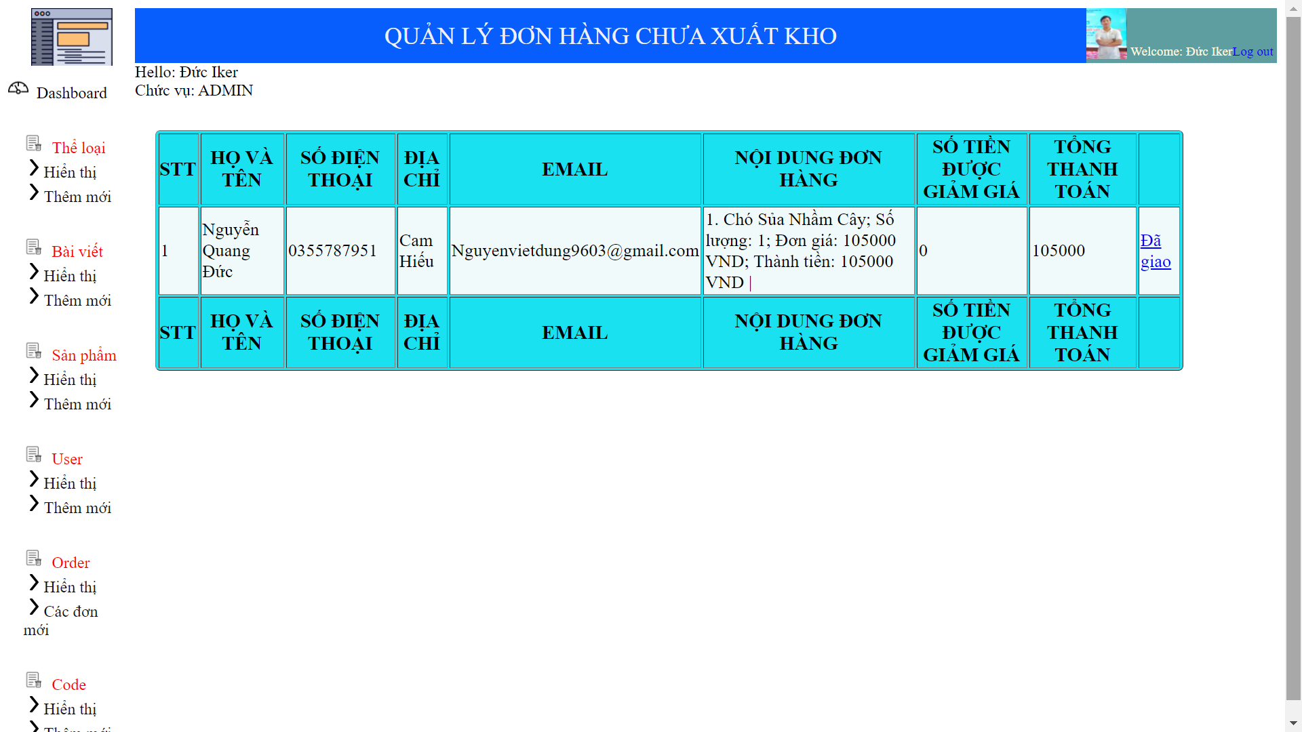

Code hiển thị các đơn chưa giao

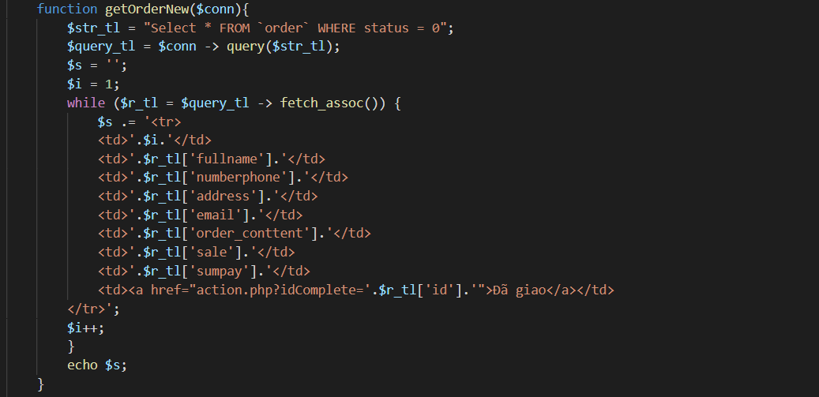

Code xác nhận đã giao

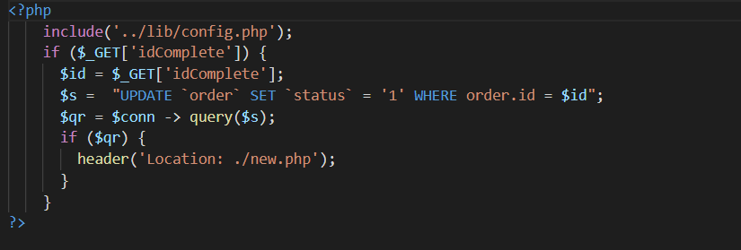

### 2.7 Quản lý các mã giảm giá trong Shop (Hiển thị, thêm, sửa, xoá)

Giao diện hiển thị tất cả các mã giảm giá

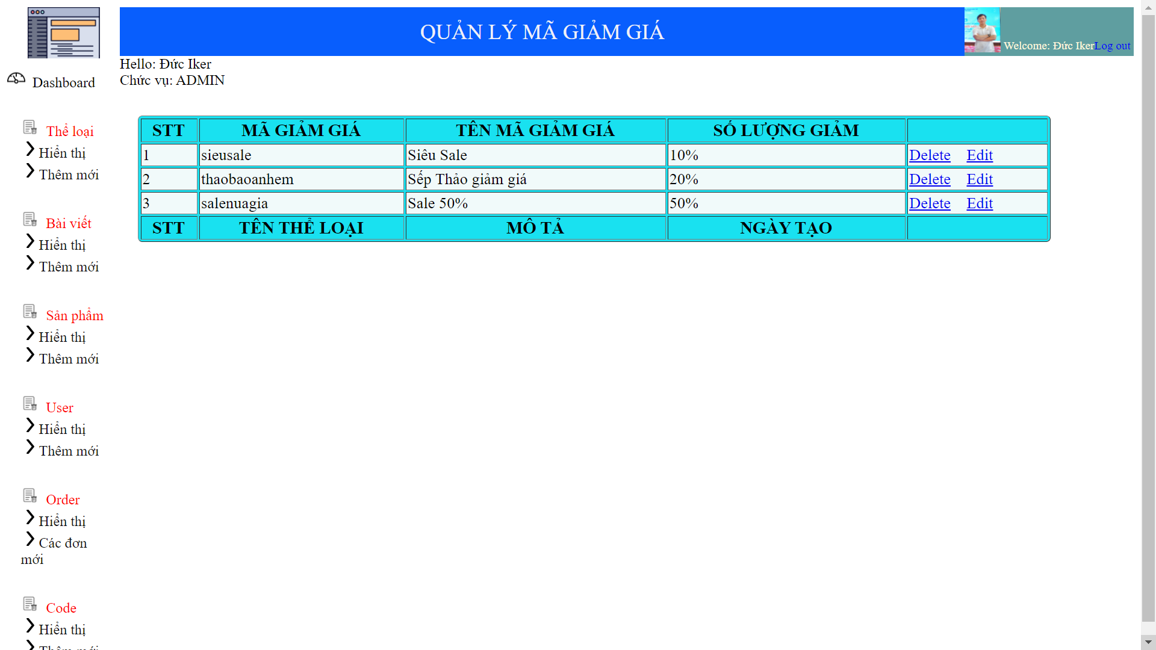

Code lấy ra các mã giảm giá

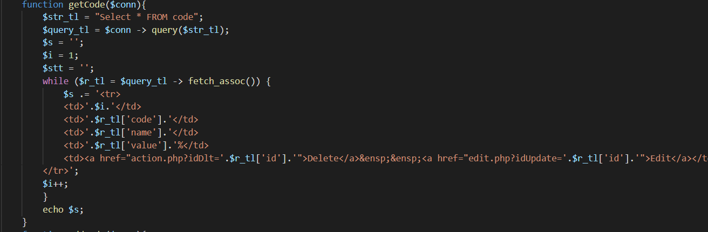

Giao diện thêm mới mã giảm giá:

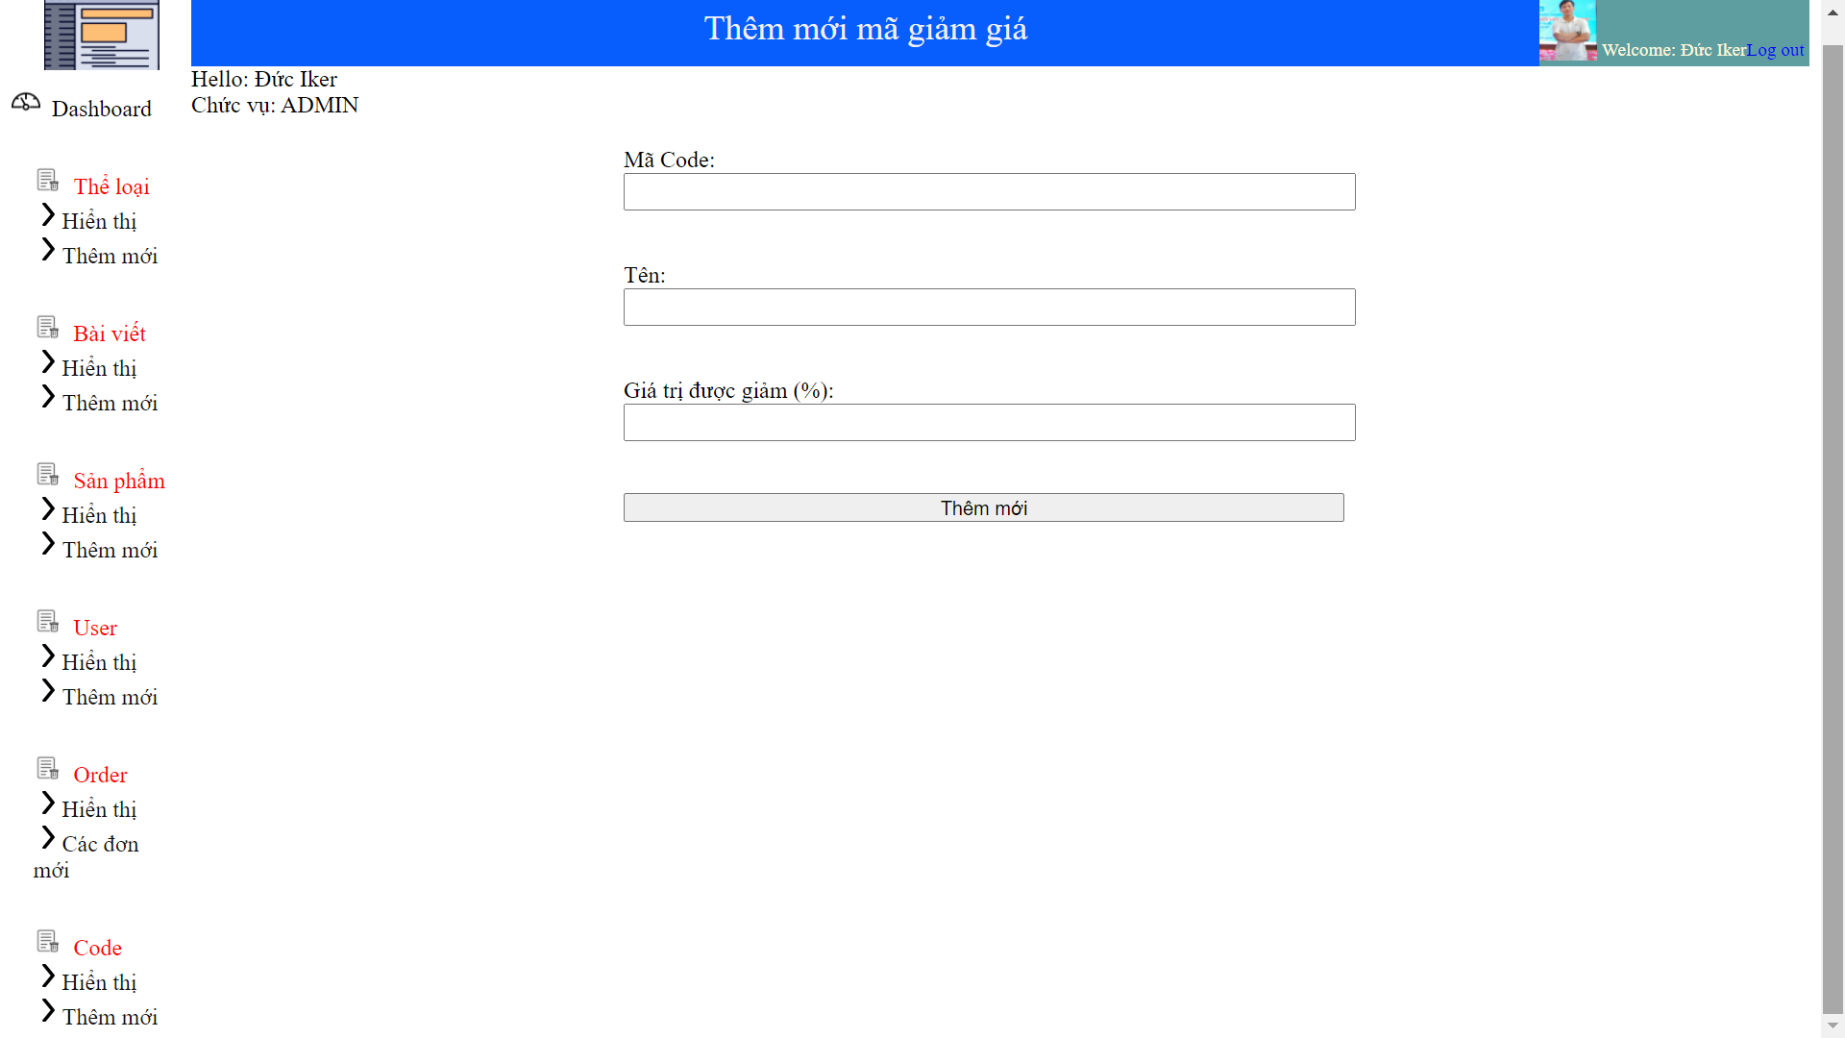

Code thêm mới mã giảm giá

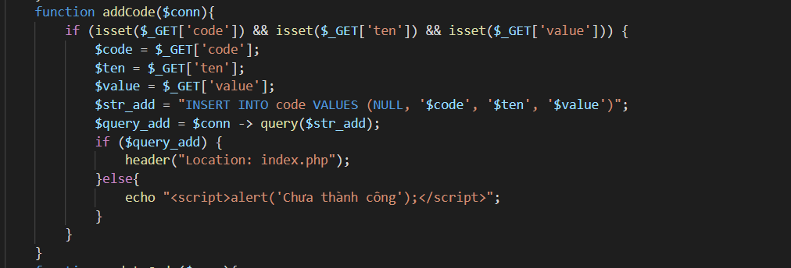

Chỉnh sửa mã giảm giá

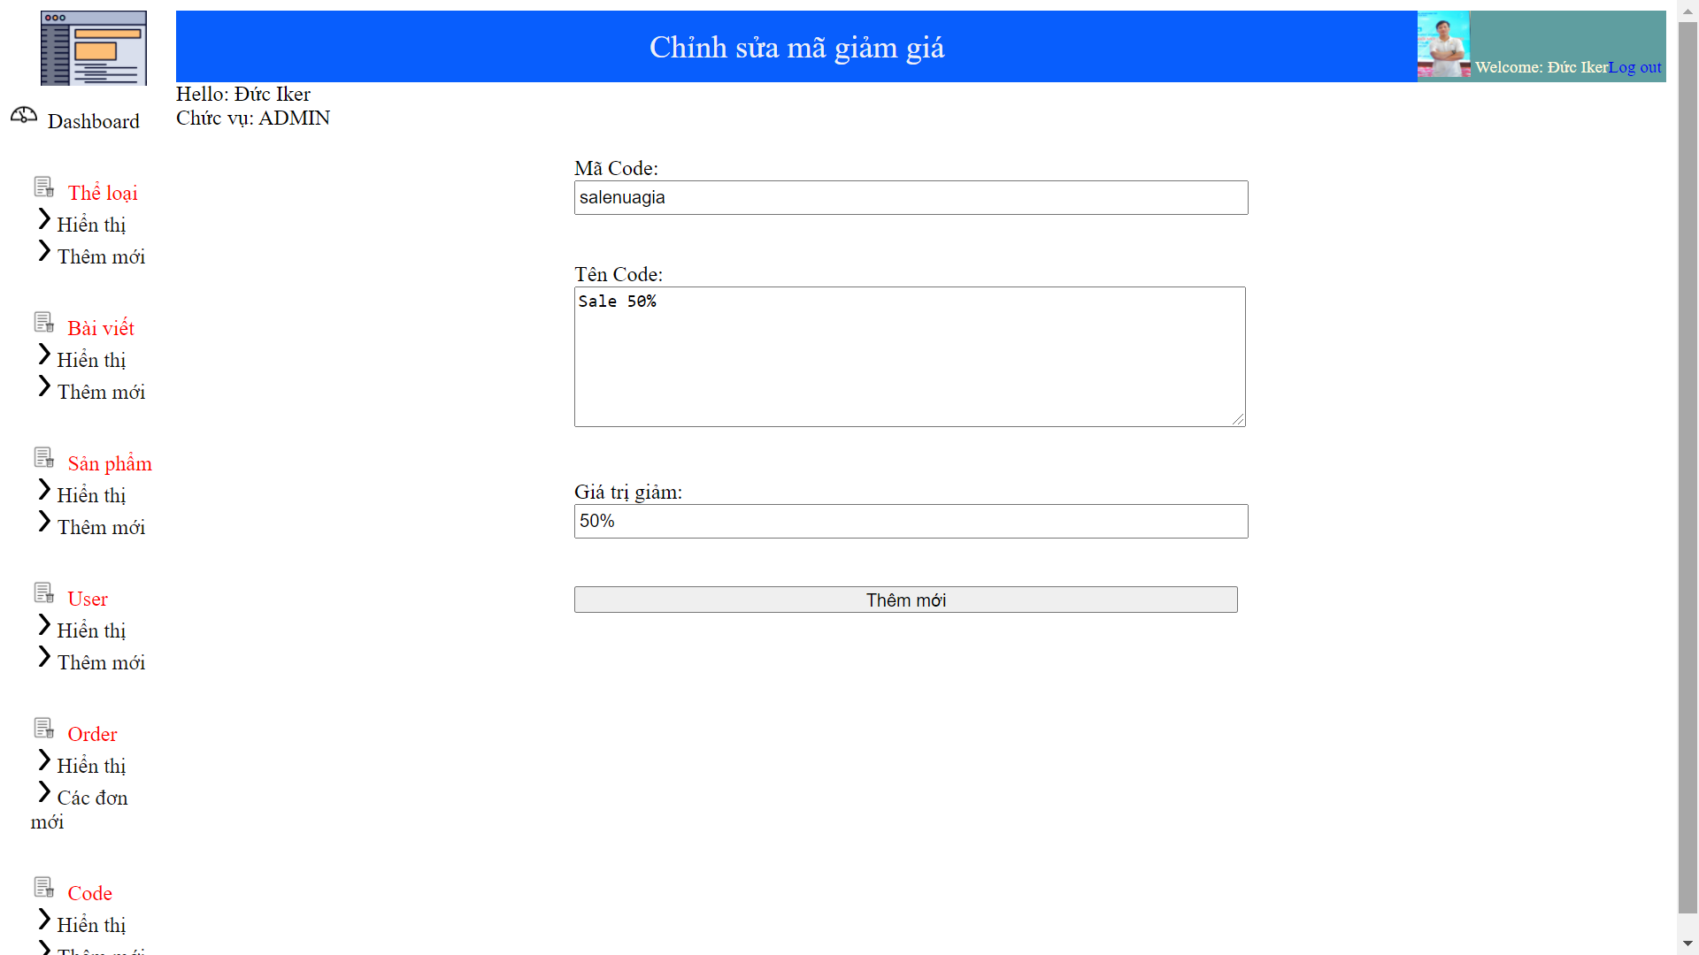

Code chỉnh sửa mã giảm giá

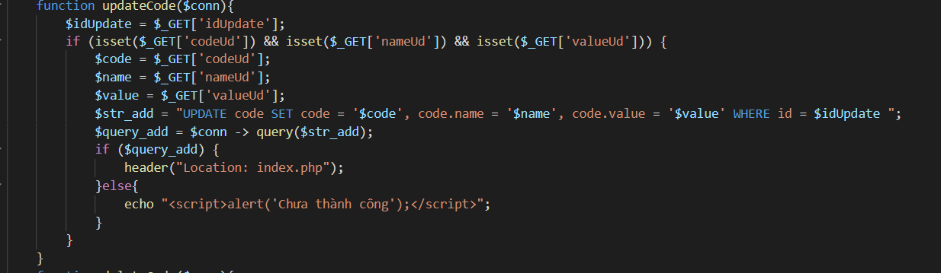

Code xoá mã giảm giá

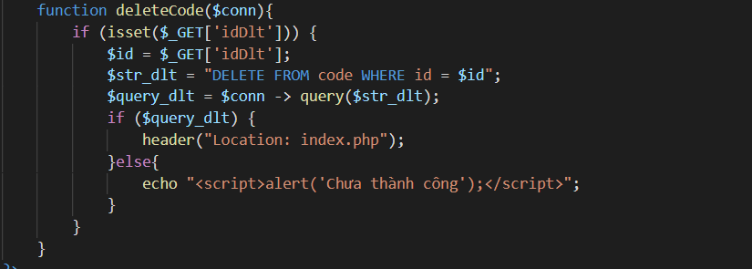

## 3.Giao diện trang quản lý (Dành cho writter)

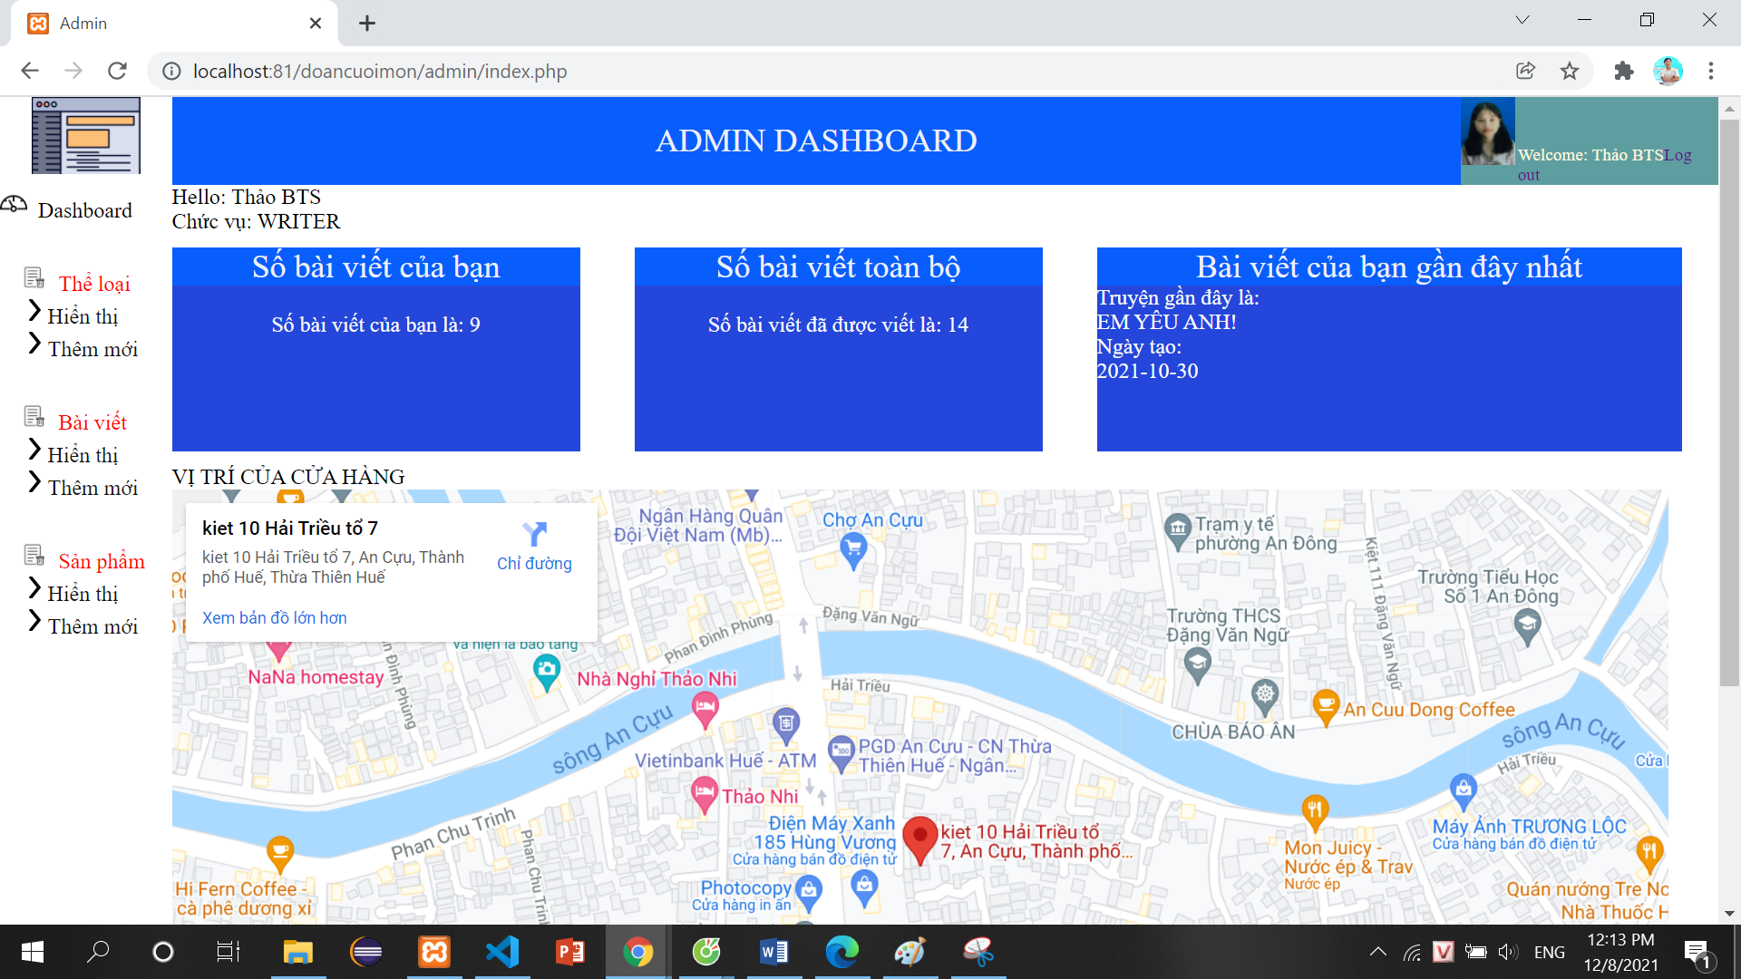

Các chức năng của writter được quản lý chỉ bao gồm bài viết, thể loại, sản phẩm. Giao diện và Code giống như admin

**4.Giao diện và chức năng shop bán sách**

### 4.1 Giao diện:

4.1.1. Giao diện trang chủ

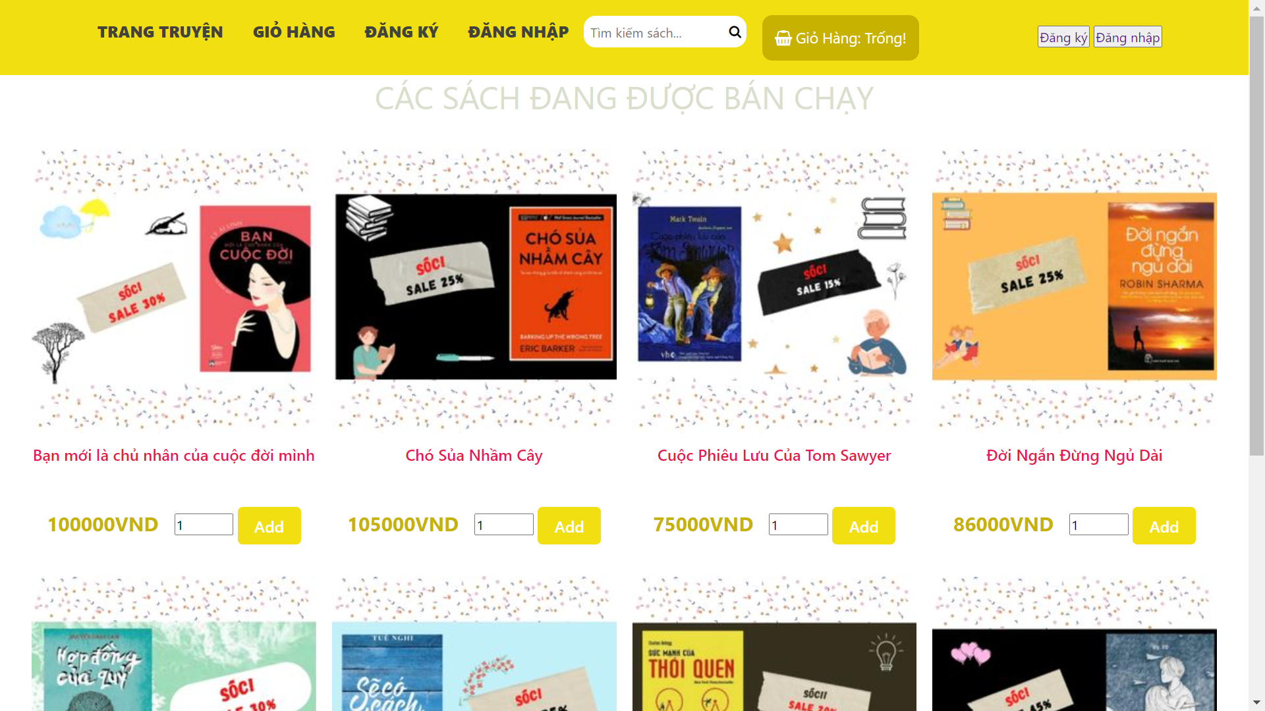

Code lấy ra các sản phẩm từ CSDL

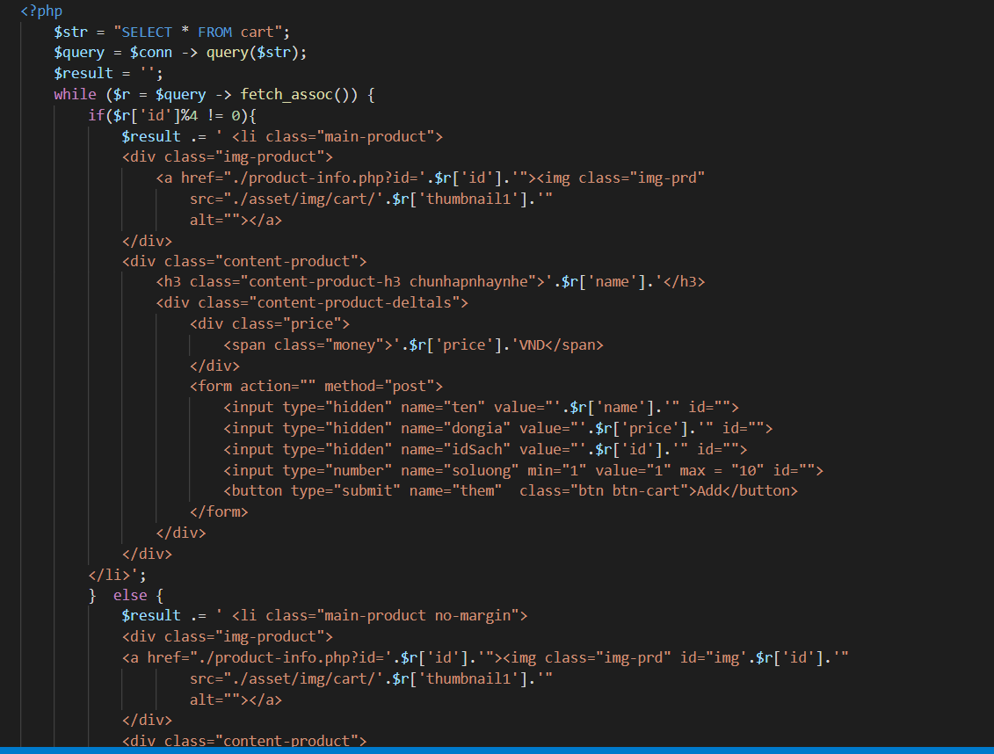

4.1.2 Giao diện trang chi tiết sách

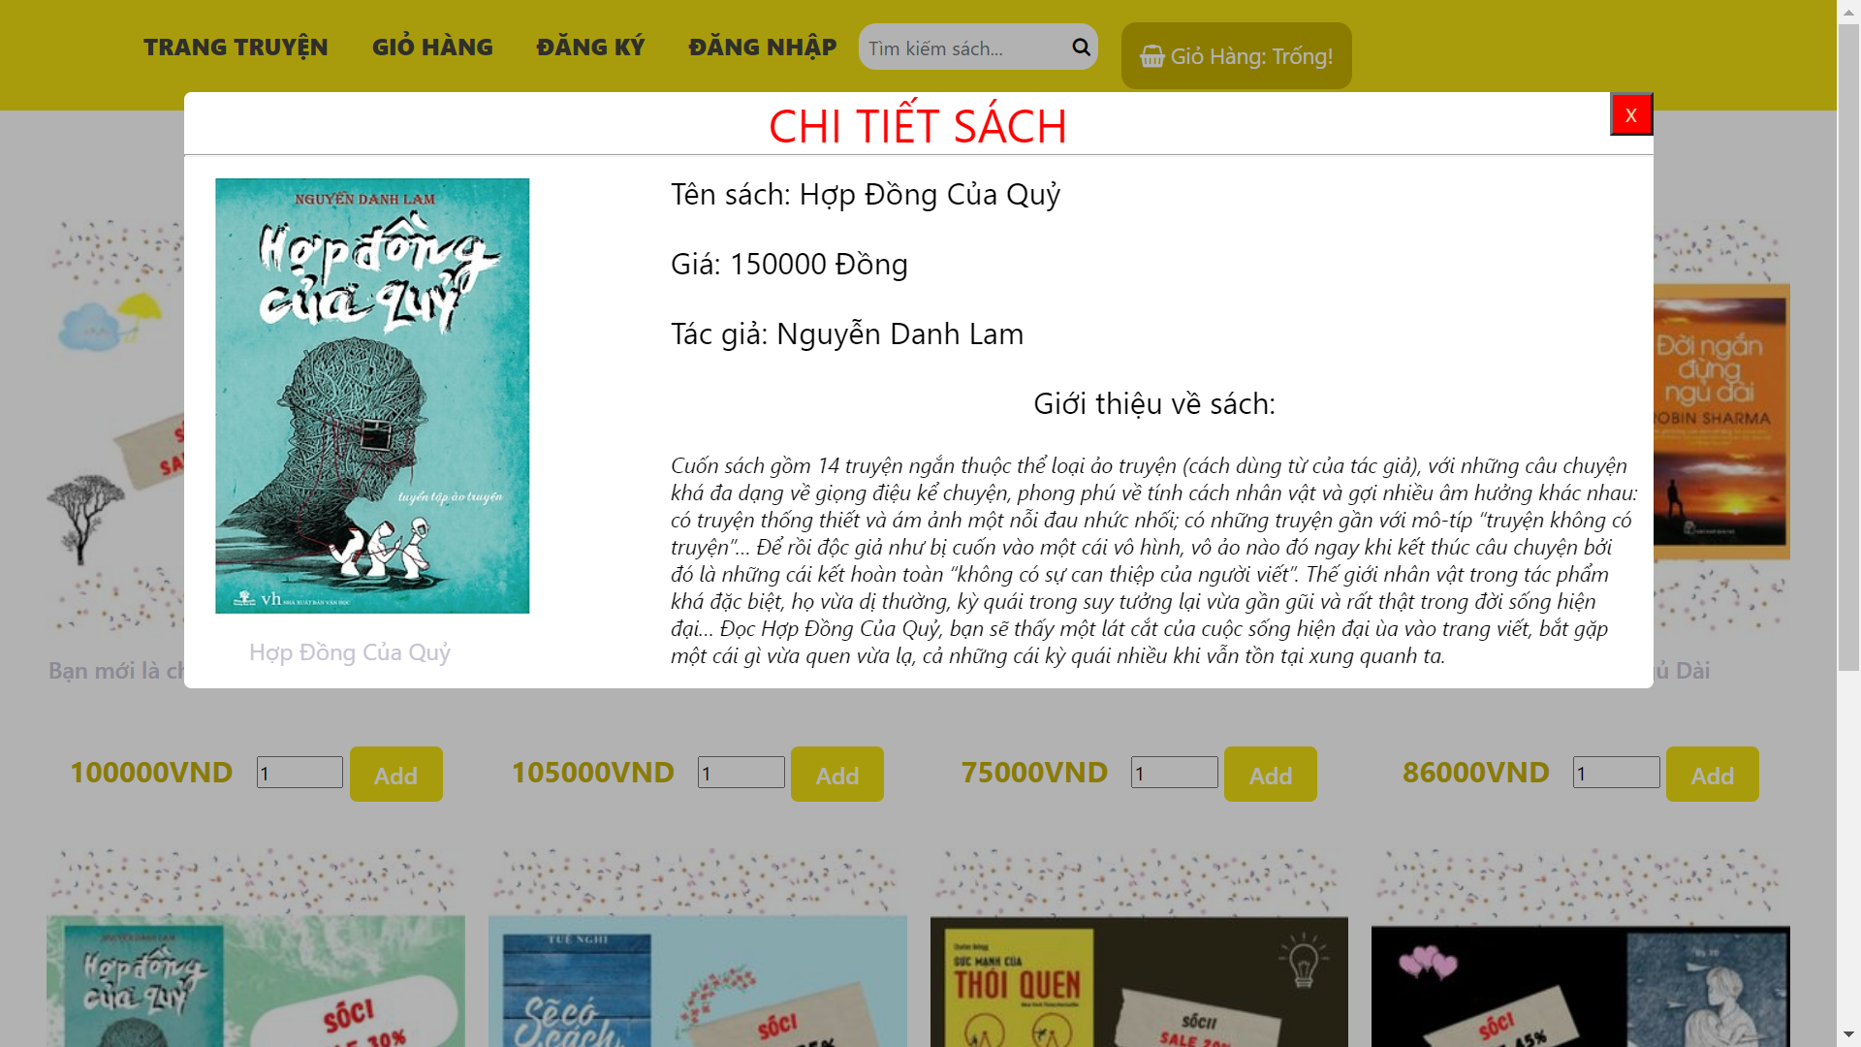

Code lấy ra chi tiết sách

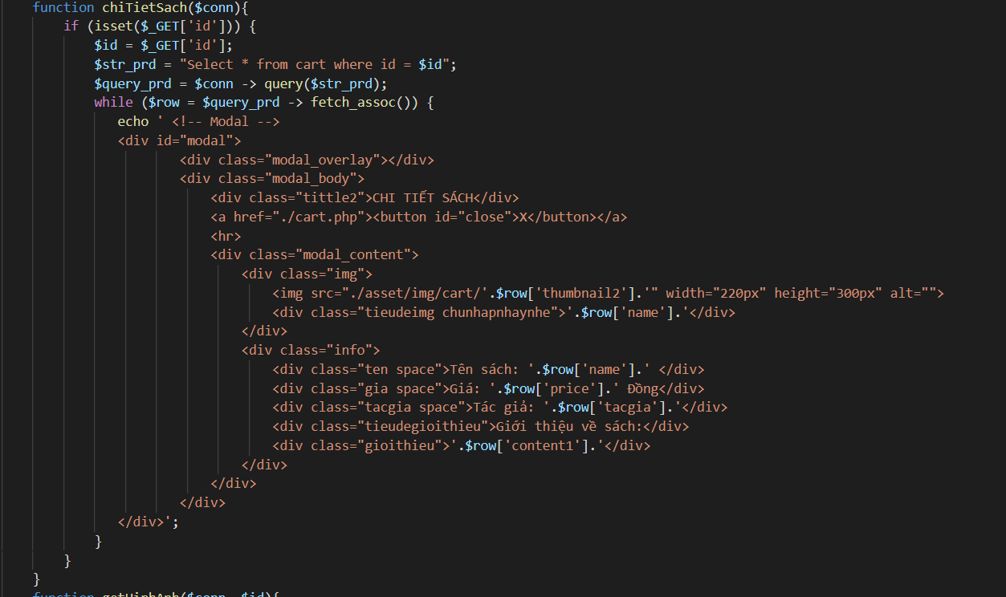

4.1.3. Giao diện trang thanh toán:

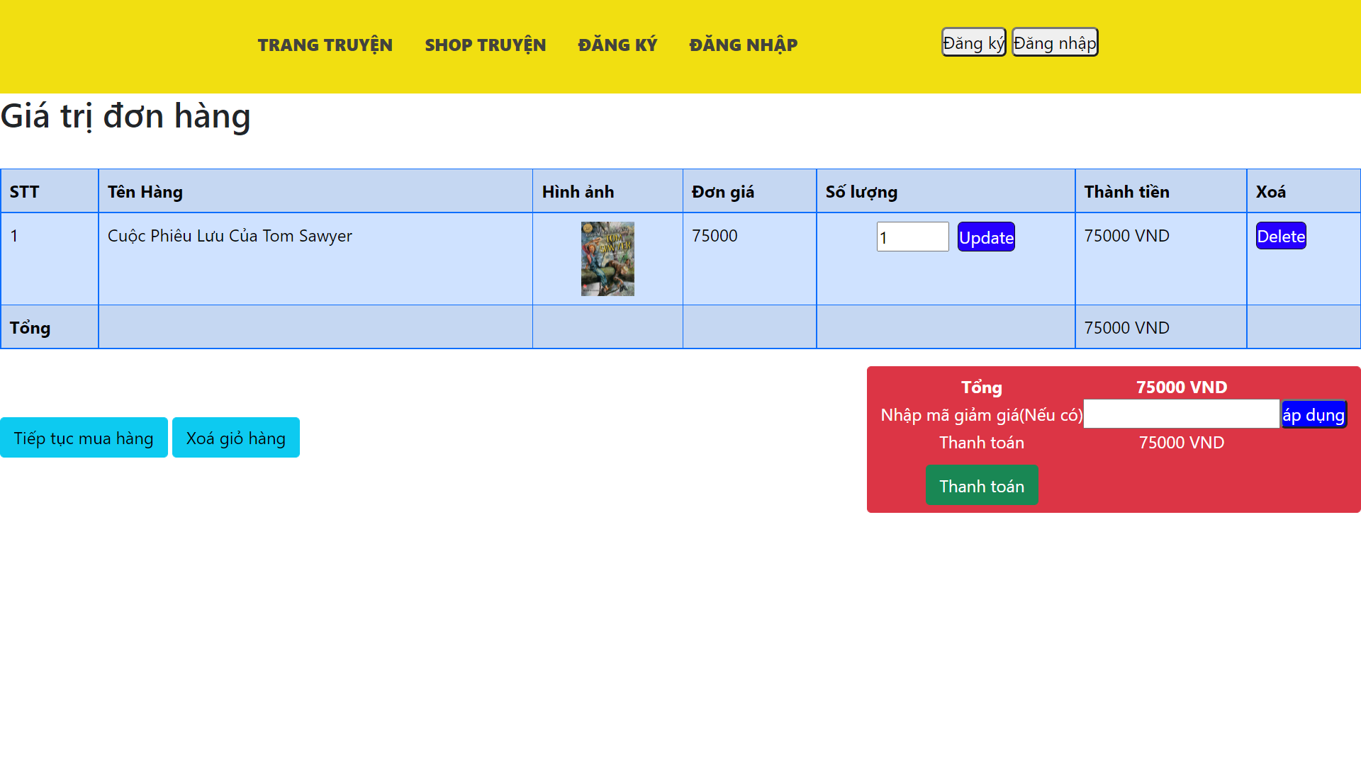

Code in ra các sản phẩm đã chọn theo SESSION

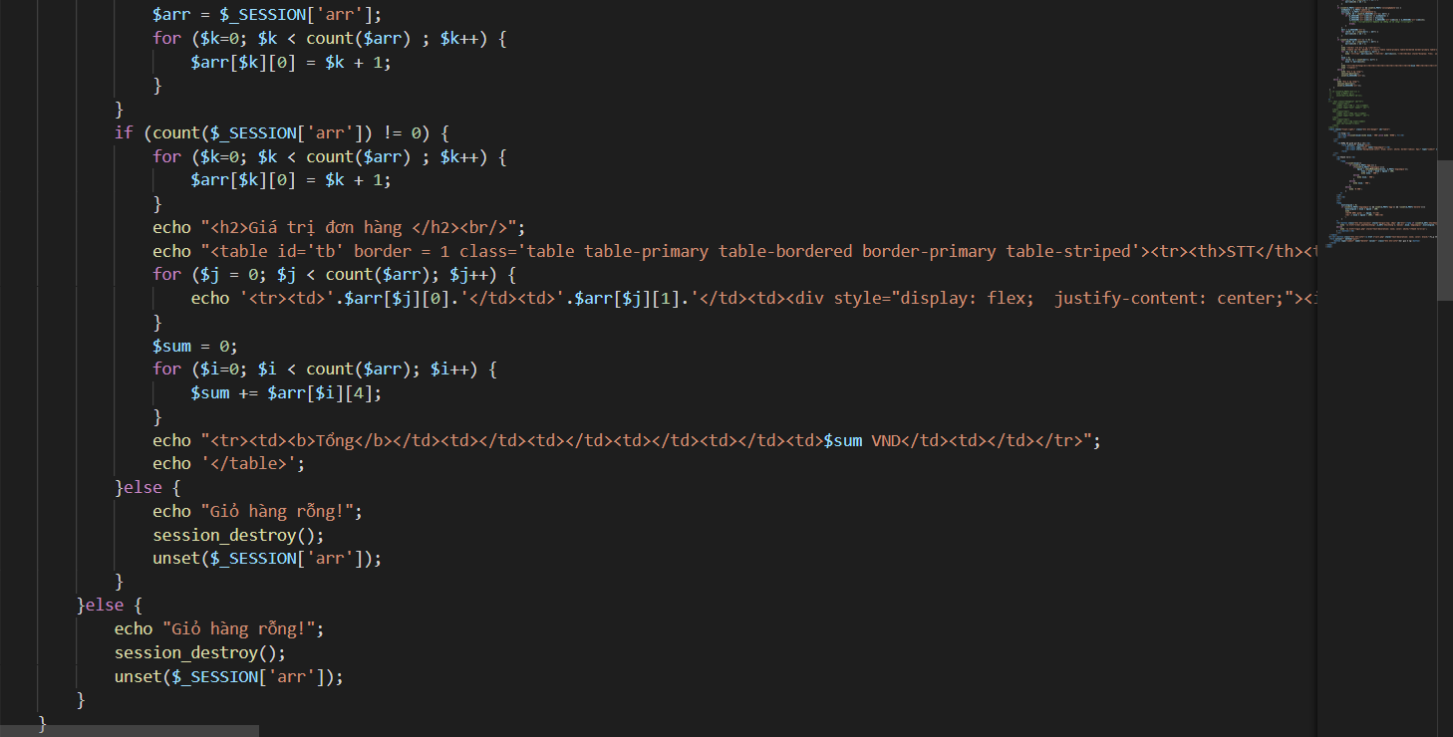

* Giữa trang sản phẩm và trang thanh toán sẽ gửi, trả dữ liệu theo phương thức SESSION mảng 2 chiều.

4.1.4 Giao diện trang xác nhận đơn hàng và địa chỉ

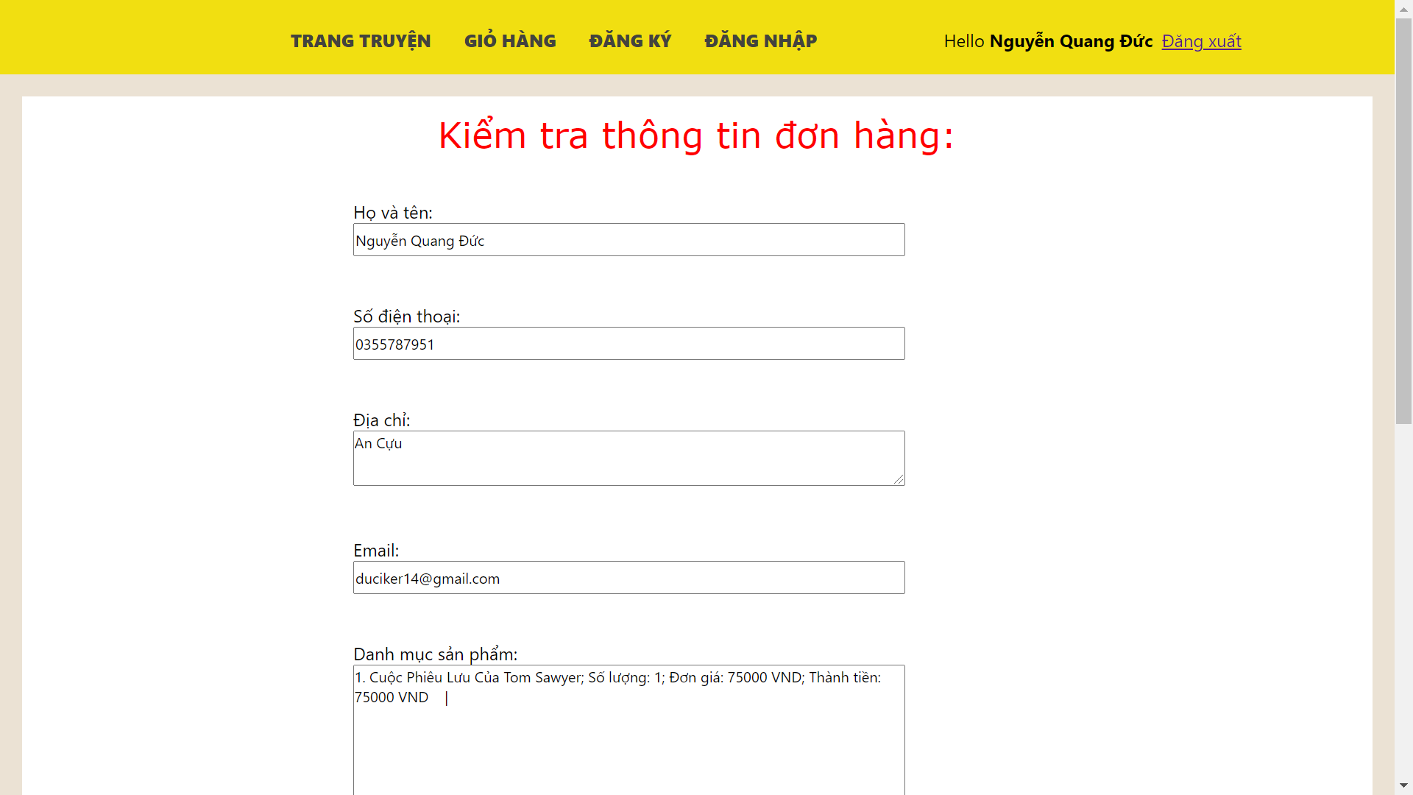

Code đổ ra các thông tin theo tên đăng nhập và các sản phẩm từ giỏ hàng

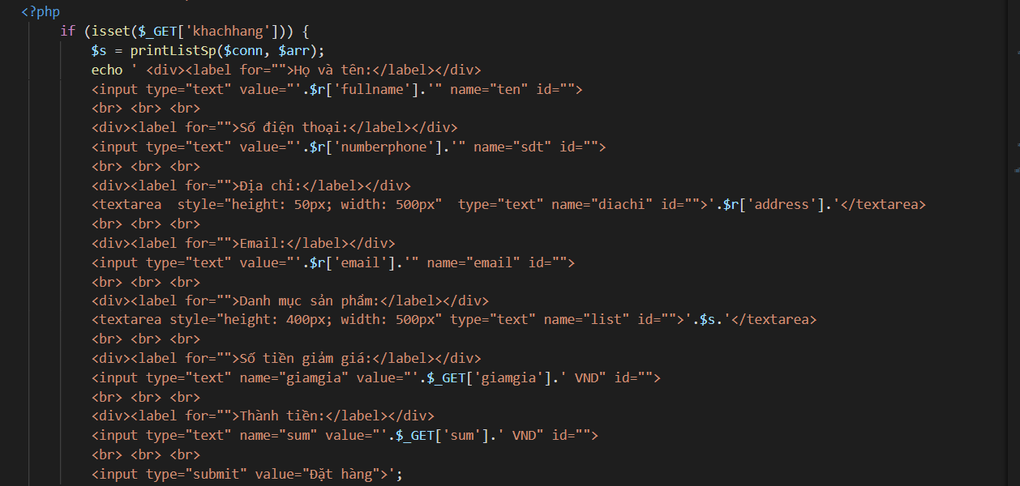

4.1.5. Giao diện trang đăng ký thành viên của shop

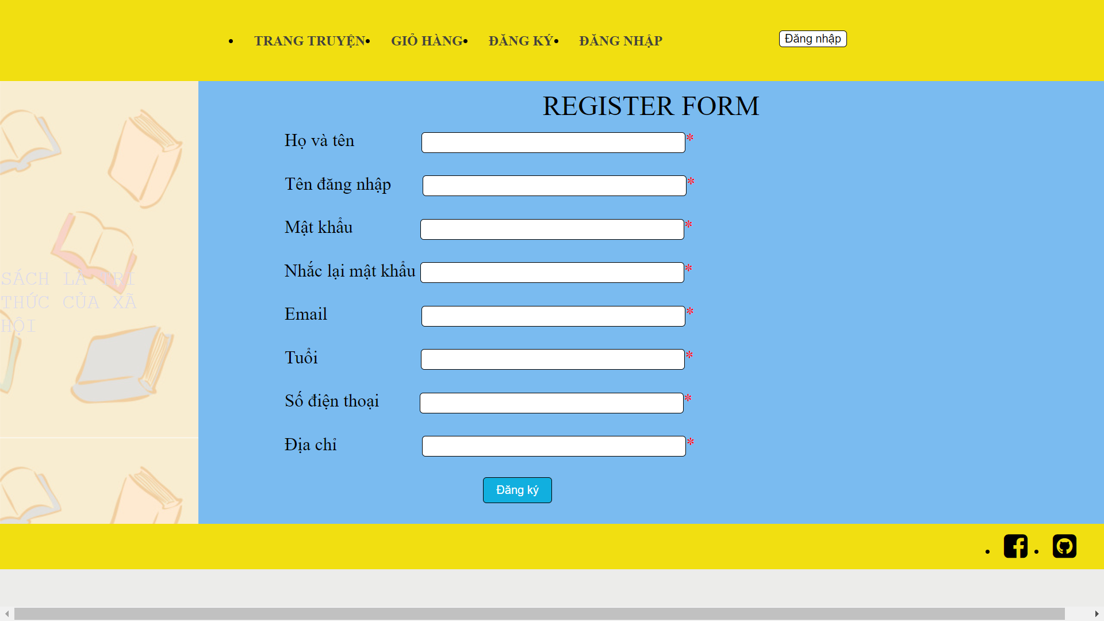

Code check thông tin đăng ký

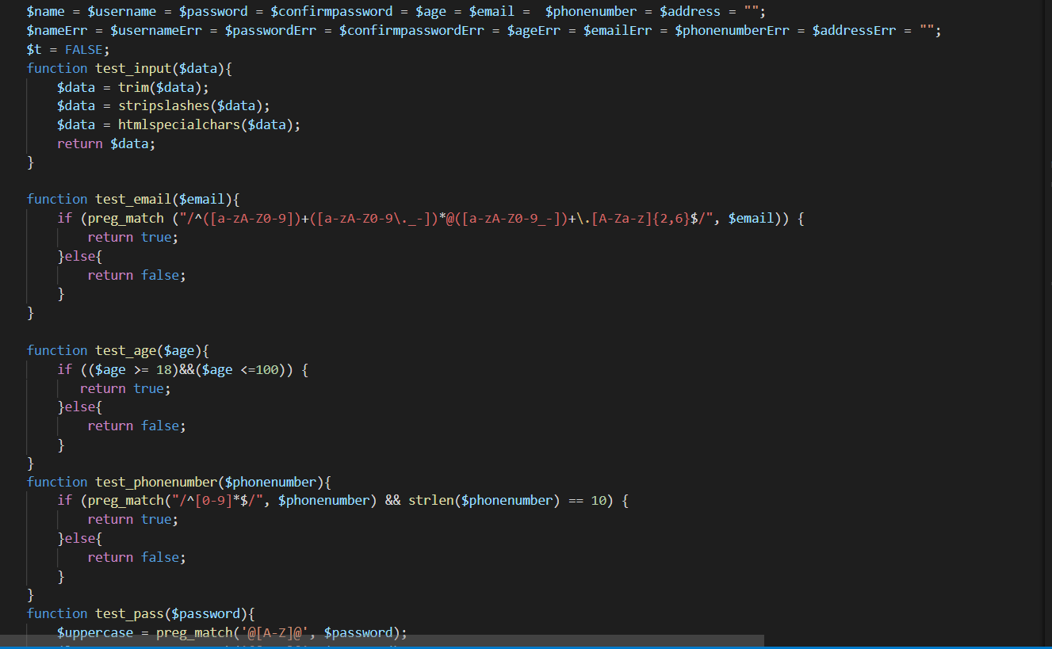

Code đưa lên CSDL

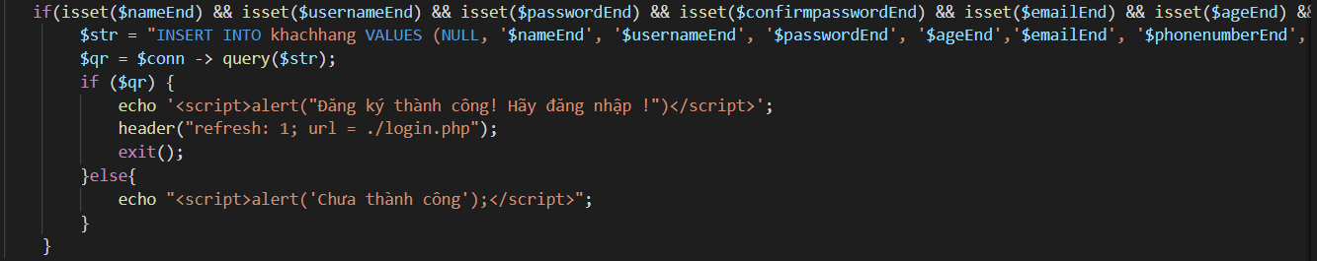

4.1.5 Giao diện trang đăng nhập

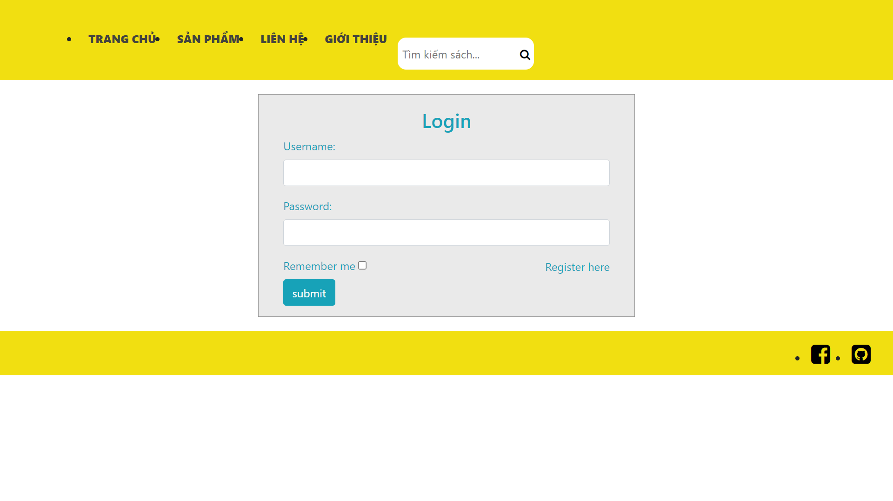

Code kiểm tra thông tin đăng nhập

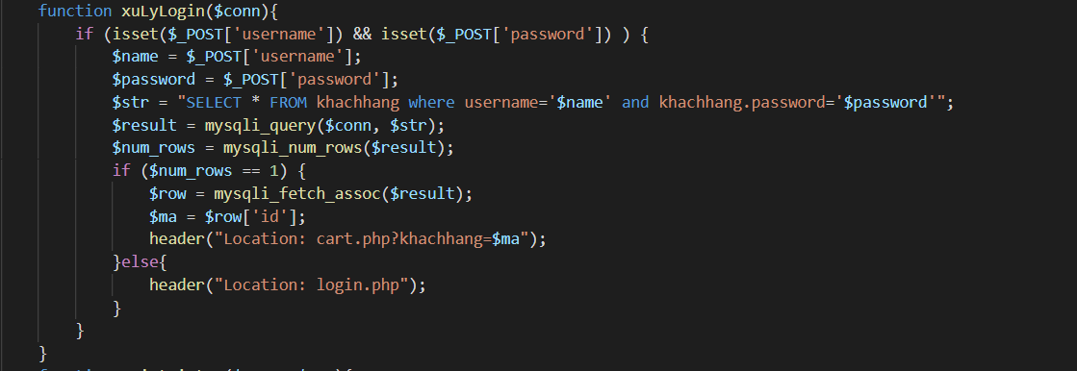

### 4.2 Chức năng

* + 1. Hiển thị chi tiết sách

Code:



* + 1. Thêm sách vào giỏ hàng theo số lương

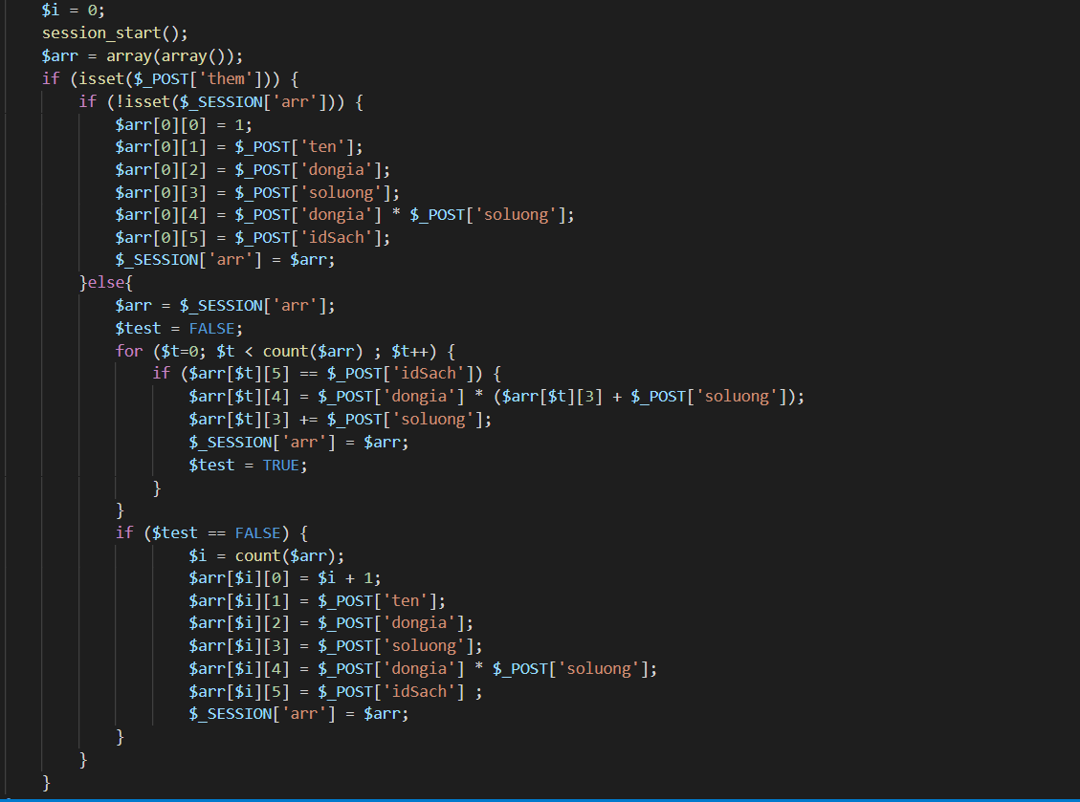

4.2.3 Xem giỏ hàng, xoá sách đã chọn, thay đổi số lượng sách

a. Xoá sách

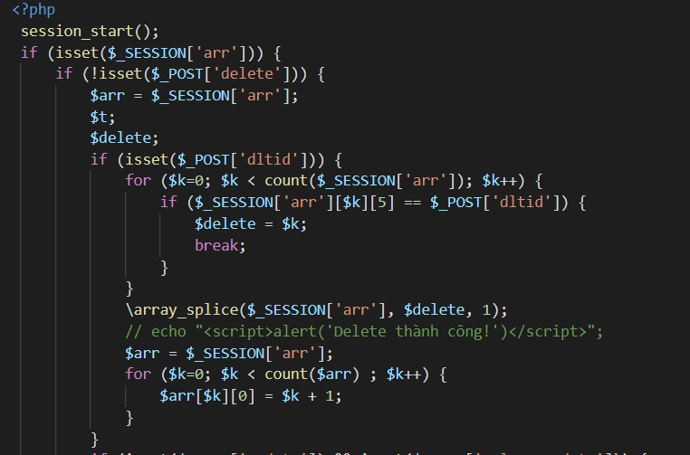

b. Thay đổi số lượng sách

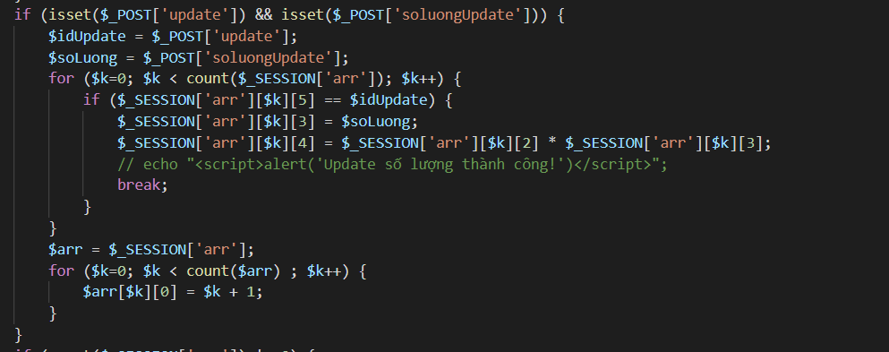

4.2.4. Nhập mã giảm giá trước khi thanh toán:

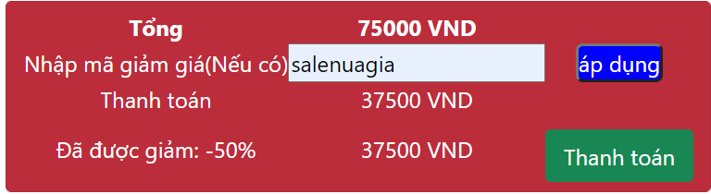

Code kiểm tra mã giảm giá

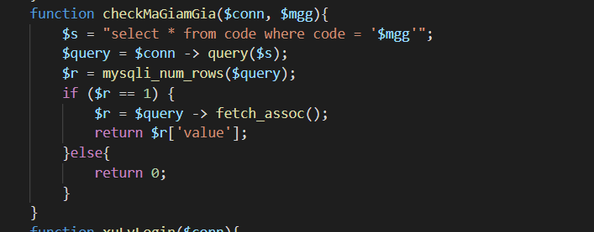

4.2.5. Tự động tạo đơn hàng theo thông tin tài khoản đăng nhập, tuy nhiên vẫn cho phép người mua hàng chỉnh sửa.



Code:



4.2.6 Lưu đơn hàng lên CSDL

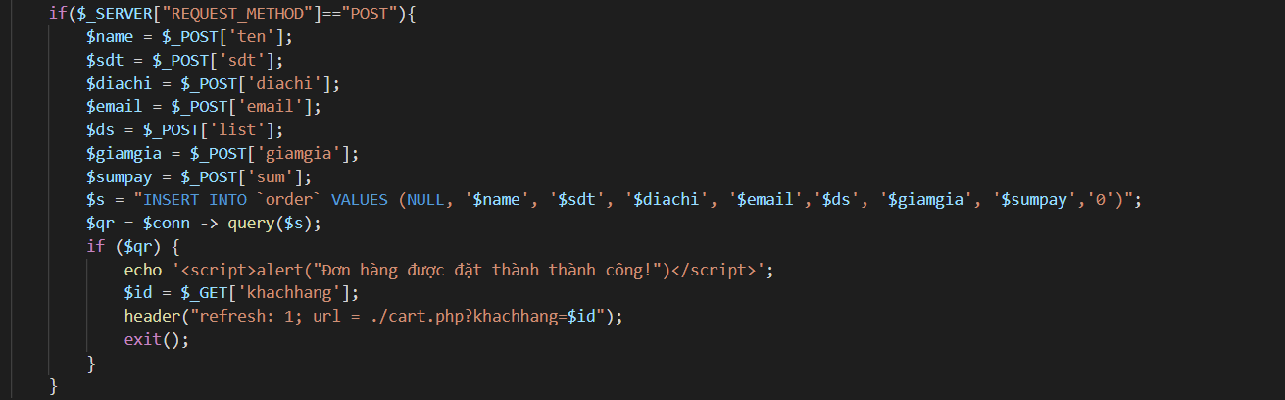

**CHƯƠNG 4: KẾT LUẬN**

## 4.1 Kế hoạch đạt được

Trong quá trình thực hiện đề tài, chúng em đã học hỏi và tiếp thu thêm nhiều kiến thức chuyên môn về môn Lập trình web cơ bản cũng như kinh nghiệm về thiết kế, xây dựng về một trang Web đọc truyện, bán hàng…. Nắm rõ hơn những khái niệm cơ bản và nâng cao của ngôn ngữ PHP&MySQL, HTML, CSS, JavaScript,…

Sau khoảng thời gian tìm tòi và học hỏi, tiến hành áp dụng những gì đã học được, chúng em đã hoàn thành một sản phẩm web đạt được những tiêu chí và chức năng chính như sau:

* Tạo ra giao diện bắt mắt thân thiện với người dùng và dễ dàng sử dụng.
* Tạo giỏ hàng mua sản phẩm với các chức năng thêm, sửa, xóa.
* Tạo chức năng tìm kiếm để có thể dễ dàng tìm kiếm truyện đọc,tìm kiếm sách cần mua.
* Sử dụng Java Script, CSS để tăng độ hấp dẫn, cuốn hút cho trang web.
* Các trang có bố cục chặt chẽ hợp lý. Nội dung cuốn hút người mua.
* Có chức năng đăng ký, đăng nhập để tương tác với shop.

## 4.2 Định hướng phát triển

Bước đầu chúng em đã tạo ra được một trang web hoàn chỉnh với khá đầy đủ các chức năng. Tuy nhiên vẫn còn rất nhiều thiếu sót về kinh nghiệm lẫn kiến thức mà chúng em cần phải khắc phục để trang web thêm sang tạo và chất lượng hơn. Chúng em sẽ cố gắng khắc phục, một vài khuyết điểm của trang web như sau:

* Tìm hiểu sâu hơn về ngôn ngữ PHP & MySQL để có thể đáp ứng nhiều hơn nữa nhu cầu của người sử dụng, phát triển và tối ưu hóa hệ thống
* Kết hợp ngôn ngữ PHP với các hệ quản trị cơ sở dữ liệu lớn hơn: SQL Server,...
* Tìm hiểu thêm một số ngôn ngữ, các phần mềm ứng dụng để nâng cao giao diện đồ họa đẹp mắt, thân thiện hơn,..
* Xây dựng trang web có quy mô lớn hơn với nhiều ứng dụng, chức năng,...

Đề tài “*Website đoc truyện online-bán sách”* cũng xuất phát từ thực tế ngày nay nhằm tạo một nền tảng cơ sở ban đầu để có thể hỗ trợ thêm cho các bạn muốn thiết kế một trang website. Để hoàn thành đề tài này, một lần nữa nhóm chúng em xin chân thành cám ơn thầy giáo Huỳnh Bảo Quốc Dũng là người đã giúp đỡ chúng em trong thời gian qua. Nhóm chúng em xin chân thành cám ơn !